卢氏县2026年狮子坪乡花园寺村菌棒加工厂设备采购项目
招标文件
项目编号：三卢公开采购-2026-21、LSGZ[2026]107-ZC080



采 购 人：卢氏县农业农村局
采购代理机构：兴建建设管理有限公司
日期：二零二六年六月

目 录

第一章 招标公告 - 2 -
第二章 投标供应商须知 - 6 -
第三章 采购需求 - 31 -
第四章 评标办法 - 56 -
第五章 合同条款及格式 - 67 -
第六章 电子化投标文件格式 - 70 -

第一章 招标公告
兴建建设管理有限公司受卢氏县农业农村局的委托，就卢氏县2026年狮子坪乡花园寺村菌棒加工厂设备采购项目进行公开招标，欢迎符合资格条件的供应商参加投标。
一、项目概况及采购范围：
1、项目名称：卢氏县2026年狮子坪乡花园寺村菌棒加工厂设备采购项目
2、项目编号：三卢公开采购-2026-21、LSGZ[2026]107-ZC080
3、采购人：卢氏县农业农村局
4、预算金额：¥17358908.78元；
5、资金来源：财政资金，已落实
6、采购内容：该项目建设内容为料场、拌料车间、装袋区、气源设备、生产车间、菌种周转架、接种车间、培养架、刺孔区、出货区等区域设备采购及安装。包含拌料称重设备、装袋设备、气源设备、灭菌柜、接种设备、上下架机、灭菌架、培养架等生产设备。
7、供货期：合同签订后50日内完成供货及安装
8、交货地点：卢氏县狮子坪乡
9、质量要求：产品质量合格，符合国家及行业标准，且满足采购人要求。
10、标段：不划分标段
11、质保期：质保期自项目整体验收合格之日起计算，质保期一年。
12、政府采购政策：本项目执行促进中小型企业发展政策（残疾人福利性企业、监狱企业视同小微企业）、优先采购节能环保产品等政府采购政策
二、供应商资格要求：
1、满足《中华人民共和国政府采购法》第二十二条规定。
2、落实政府采购政策满足的资格要求：无。
3、本项目的特定资格要求：
（1）投标人须具有独立承担民事责任的能力；提供合法有效的营业执照或其他证明材料；
（2）供应商拟派项目负责人必须为本单位人员（提供身份证、劳动合同及社保（2026年01月以来任意连续三个月）证明材料）；
（3）具有良好的财务状况且没有处于被责令停业：供应商须提供2025年度经第三方审计机构出具的财务审计报告或财务报表（利润表、负债表、现金流量表），投标人成立不满一年的提供银行出具的资信证明；
（4）供应商须具备依法缴纳税收和社会保障资金的良好记录，并提供相关有效证明材料（2026年01月以来任意一个月），依法免税的投标响应人，应提供相应文件证明其依法免税；
（5）单位负责人为同一人或者存在直接控股关系、管理关系的不同供应商，不得参加同一合同项下的政府采购活动（提供声明函）；
（6）参加政府采购活动前3年内无商业贿赂、不正当竞争行为、骗取中标、严重违约及重大质量等问题，供应商自行出具承诺书；
（7）参加政府采购活动前3年内无行贿犯罪记录（提供《中国裁判文书网》查询结果网页截图或投标人自行承诺的无行贿犯罪承诺书，查询<或承诺>对象为“企业，法定代表人，项目负责人”）；
（8）根据《关于在政府采购活动中查询及使用信用记录有关问题的通知》（财库[2016]125号）的规定，对列入失信被执行人、重大税收违法失信主体、政府采购严重违法失信行为记录名单的投标供应商，拒绝参与本项目政府采购活动；采购人或采购代理机构将在资格审查结束之前通过以下渠道对各供应商信用记录进行查询，信用信息查询记录及相关证据与其他采购文件一并保存：
失信被执行人查询渠道：“中国执行信息公开网”网站；
重大税收违法失信主体查询渠道：“信用中国”网站；
政府采购严重违法失信行为查询渠道：“中国政府采购网”。
(注：查询主体为供应商、法定代表人，査询时间必须是公告发布以后开标时间以前并提供网站查询网页截图，查询结果清晰可见)；
（9）本项目不接收联合体投标。
注：被列入失信被执行人及重大税收违法失信主体的企业做无效标处理；采购人或采购代理机构有权对供应商信用记录进行甄别和复查。
三、投标报名及招标文件的获取方式：
1.时间：2026年06月18日08时00分至2026年07月09日08时40分；
2.地点：三门峡市公共资源交易中心网下载；
3.方式：本项目没有报名环节，供应商凭CA数字证书通过三门峡市公共资源交易中心网（网址：http：//gzjy.smx.gov.cn），点击交易平台选择“市场主体登录”，在所参与项目右侧点击参与投标，即可直接下载本项目招标文件（招标文件包含采购内容、技术参数要求等投标所需一切内容）。
办理CA证书：http：//www.smxgzjy.org/bwstb/23330.jhtml
注：本项目为不见面开标项目。开标当日，供应商无需到开标现场参加开标会议，供应商应当在投标截止时间前，登陆不见面开标大厅选择登陆三门峡市公共资源电子招投标系统进行登陆（网址为http://120.194.249.36:10094/BidOpening/bidopeninghallaction/hall/login），在线准时参加开标活动并进行投标文件解密等。每位供应商的解密时间为开标时间起30分钟内完成。因供应商原因未能解密、解密失败或解密超时的将被拒绝。
4.本项目为全电子招标，不再收取招标文件费用。
四、投标资料的提交
本项目实行资格后审，审查内容以投标截止时间前在三门峡市公共资源交易平台上传的投标文件为准。规定时间外上传或更改的信息不作为评标依据。投标人对投标文件信息的真实性、有效性、清晰可辩性负责。
五、投标保证金
按照《河南省财政厅关于优化政府采购营商环境有关问题的通知》 （豫财购[2019]4号文）的要求本项目不再收取投标保证金。
六、投标文件的递交截止时间（开标时间）及开标地点
1.投标文件递交截止时间（开标时间）：2026年07月09日08时40分（北京时间）
2.开标地点：卢氏县公共资源交易中心四楼第一开标室；
3.评标地点：卢氏县公共资源交易中心二楼第四评标室；
七、其他事项
1、响应人应仔细阅读操作手册，在本公告中要求的截止时间前完成招标文件下载工作。因响应人操作不当问题造成的无法下载招标文件等一切后果，由响应人自行承担；
2、响应人递交的响应文件不论中标与否均不予退还；
3、采购人不组织投标单位踏勘现场。
温馨提示：本项目为电子化、无纸化交易项目，开标时不再接受任何纸质资料，为保证您能开标成功，请需仔细阅读招标文件和三门峡市公共资源交易中心官网业务办理指南。
八、发布公告的媒介：
本次招标公告同时在《中国招标投标公共服务平台》、《中国采购与招标网》、《河南省政府采购网》和《三门峡市公共资源交易中心网》上发布。
九、联系方式：
监督单位：卢氏县政府采购办公室
联系人：郭亚楠
电话：0398-7863556
地址：卢氏县城关镇解放路中段
监督单位：卢氏县农业农村局
联系人：董雷鹏
电话：18239883962、0398-7872655
地址：卢氏县西街二街坊62号
采购人：卢氏县农业农村局
联系人：胡明君
电话：13939892201、0398-3121008
地址：卢氏县西街二街坊62号
代理公司：兴建建设管理有限公司
联系人：梁栋
联系电话：15936875123、13949796015
地址：郑州市郑东新区商务内环众意西路金成东方国际10号楼1401室

第二章 投标供应商须知
供应商须知前附表
条款号 | 条款名称 | 编列内容
1.0 | 监督单位 | 监督单位：卢氏县政府采购办公室  联系人：郭亚楠  电话：0398-7863556  地址：卢氏县城关镇解放路中段  监督单位：卢氏县农业农村局  联系人：董雷鹏  电话：18239883962、0398-7872655
1.1 | 采购人 | 采购人：卢氏县农业农村局  联系人：胡明君  电话：13939892201、0398-3121008  地址：卢氏县西街二街坊62号
1.2 | 采购代理机构 | 代理公司：兴建建设管理有限公司  联系人：梁栋  联系电话：15936875123、13949796015  地址：郑州市郑东新区商务内环众意西路金成东方国际10号楼1401室
1.3 | 项目名称 | 卢氏县2026年狮子坪乡花园寺村菌棒加工厂设备采购项目
1.4 | 标段划分 | 本项目不划分标段；
1.5 | 采购内容 | 该项目建设内容为料场、拌料车间、装袋区、气源设备、生产车间、菌种周转架、接种车间、培养架、刺孔区、出货区等区域设备采购及安装。包含拌料称重设备、装袋设备、气源设备、灭菌柜、接种设备、上下架机、灭菌架、培养架等生产设备
1.6 | 预算金额 | ¥17358908.78元；
1.7 | 资金来源 | 财政资金，且已落实；
1.8 | 交货时间 | 合同签订后50日内完成供货及安装
1.9 | 交货地点 | 卢氏县狮子坪乡
1.10 | 质量要求 | 产品质量合格，符合国家及行业标准，且满足采购人要求。
1.11 | 质保期 | 质保期自项目整体验收合格之日起计算，质保期一年。
1.12 | 是否接受进口产品 | 否；
1.13 | 采购项目需要落实的政府采购政策 | 1、优先采购节能、环境标志产品  供应商所投产品属于节能产品政府采购清单、环境标志产品政府采购清单内产品的，须单独列明清单产品明细，并提供对应有效证明材料，否则不予认定。评标按照《节能产品政府采购实施意见》（财库〔2004〕185 号）、《环境标志产品政府采购实施意见》（财库〔2006〕90 号）相关规定执行。上述清单可在中国政府采购网等官方平台查询。  2、本国产品要求  本项目不采购进口产品，所有投标货物须为国产产品，本项目仅接受国产设备，不执行进口产品及本国产品价格扣除政策。  3、中小企业扶持政策（依据财库〔2020〕46 号、工信部联企业〔2011〕300 号）  （1）本项目采购标的所属行业为工业。中小企业指在我国境内依法设立，按《中小企业划型标准规定》划分的中型、小型、微型企业；与大企业负责人为同一人或存在直接控股、管理关系的，不得享受中小企业扶持政策。个体工商户视同中小企业。  （2）本项目为货物类采购，仅当全部货物均由中小企业制造时，方可对投标报价给予20% 价格扣除，以扣除后价格参与评审；货物包含大型企业制造产品的，不享受价格扣除优惠。  （3）供应商须按规定出具《中小企业声明函》，未按要求提供的，不得享受中小企业相关扶持政策。  4、监狱企业、残疾人福利性单位扶持政策  依据财库〔2014〕68 号、财库〔2017〕141 号规定，监狱企业、残疾人福利性单位视同小型、微型企业，同等享受上述价格扣除政策。  5、优惠政策适用规则  同一供应商（含联合体，本项目不接受联合体），中小企业、监狱企业、残疾人福利性单位对应的价格扣除优惠仅可享受一次，不得重复、叠加享受。
1.14 | 是否退还投标文件 | 供应商递交的投标文件不论中标与否均不予退还；
2.1 | 投标人的资质、能力和应具备条件 | 1、满足《中华人民共和国政府采购法》第二十二条规定。  2、落实政府采购政策满足的资格要求：无。  3、本项目的特定资格要求：  （1）投标人须具有独立承担民事责任的能力；提供合法有效的营业执照或其他证明材料；  （2）供应商拟派项目负责人必须为本单位人员（提供身份证、劳动合同及社保（2026年01月以来任意连续三个月）证明材料）；  （3）具有良好的财务状况且没有处于被责令停业：供应商须提供2025年度经第三方审计机构出具的财务审计报告或财务报表（利润表、负债表、现金流量表），投标人成立不满一年的提供银行出具的资信证明；  （4）供应商须具备依法缴纳税收和社会保障资金的良好记录，并提供相关有效证明材料（2026年01月以来任意一个月），依法免税的投标响应人，应提供相应文件证明其依法免税；  （5）单位负责人为同一人或者存在直接控股关系、管理关系的不同供应商，不得参加同一合同项下的政府采购活动（提供声明函）；  （6）参加政府采购活动前3年内无商业贿赂、不正当竞争行为、骗取中标、严重违约及重大质量等问题，供应商自行出具承诺书；  （7）参加政府采购活动前3年内无行贿犯罪记录（提供《中国裁判文书网》查询结果网页截图或投标人自行承诺的无行贿犯罪承诺书，查询<或承诺>对象为“企业，法定代表人，项目负责人”）；  （8）根据《关于在政府采购活动中查询及使用信用记录有关问题的通知》（财库[2016]125号）的规定，对列入失信被执行人、重大税收违法失信主体、政府采购严重违法失信行为记录名单的投标供应商，拒绝参与本项目政府采购活动；采购人或采购代理机构将在资格审查结束之前通过以下渠道对各供应商信用记录进行查询，信用信息查询记录及相关证据与其他采购文件一并保存：  失信被执行人查询渠道：“中国执行信息公开网”网站；  重大税收违法失信主体查询渠道：“信用中国”网站；  政府采购严重违法失信行为查询渠道：“中国政府采购网”。  (注：查询主体为供应商、法定代表人，査询时间必须是公告发布以后开标时间以前并提供网站查询网页截图，查询结果清晰可见)；  （9）本项目不接收联合体投标。  注：被列入失信被执行人及重大税收违法失信主体的企业做无效标处理；采购人或采购代理机构有权对供应商信用记录进行甄别和复查。
2.2 | 踏勘现场 | 不组织
2.3 | 投标预备会 | 不召开
2.4 | 质疑 | 投标人认为采购文件、采购过程、中标或者成交结果使自身合法权益受到损害的，可在知道或者应知其权益受到损害之日起 7 个工作日内，依法向采购人、采购代理机构提出书面质疑，逾期提出的质疑将不予受理。  - 提交要求：供应商须在法定质疑期内一次性  针对同一采购程序环节提出全部质疑事项，针对同一环节重复提交质疑的，采购人和采购代理机构将不予接收、不予答复。本项目采购程序环节划分为：采购公告、招标文件、采购过程、中标（成交）结果四大类。  - 质疑主体：提出质疑的供应商须为本项目参  与采购活动的供应商；已依法获取本项目招标文件的潜在供应商，可针对采购公告、招标文件提出质疑。  质疑函格式与内容：质疑函严格按照相关办法规定内容进行编制，必须包含以下内容：供应商全称、地址、邮编、联系人、有效联系电话；质疑项目名称、项目编号；明确的质疑事项、质疑请求、对应事实依据、法律依据；质疑提出日期。  - 签章与材料要求：质疑函须由法定代表人或  其授权代表签字，并加盖供应商实体公章；采用电子化方式提交的质疑函，须加盖供应商合法电子签章及法定代表人电子签章，签字盖章不全的质疑函不予受理。供应商提出质疑时，须同步提交与质疑事项相关的佐证材料（扫描件）。  - 接收方式、地址及联系方式（沿用本项目公  告信息）  线下接收：接收加盖实体公章的纸质质疑函，接收单位、地址、联系人、联系电话详见本项目招标公告；  线上接收（本项目全电子招投标专用）：通过三门峡市公共资源交易中心电子交易平台对应项目端口线上提交带电子签章的质疑函及佐证材料，线上线下具有同等效力；  不接收口头质疑、匿名质疑、传真、短信、微信等非正式形式质疑。  - 答复时限：采购人、采购代理机构自收到完  整合规的质疑函及佐证材料之日起7 个工作日内依法作出书面答复，并将答复内容同步告知所有相关供应商。  - 后续权利：质疑供应商对质疑答复不满意，  或采购人、采购代理机构未在规定期限内答复的，可在答复期满后 15 个工作日内，依法向本项目同级政府采购监督管理部门提起投诉。  - 不予受理情形：存在下列情形之一的质疑，  直接不予受理：  ①超出法定质疑期限提出的；  ②质疑主体与本项目无利害关系、非本项目参与 / 潜在供应商的；  ③质疑函格式、内容、签章不符合规定，且未在限期内补正的；  ④针对同一采购环节重复提出质疑的；  ⑤捏造事实、提供虚假材料恶意质疑、缠诉的。
2.5 | 采购人书面澄清的时间 | 采购人、采购代理机构对招标文件进行澄清、修改、补充的，将在投标截止时间 15 日前，在原公告发布媒介发布更正 / 澄清公告，文件内容对所有供应商有效。若发布时间距投标截止时间不足 15 日，将顺延投标截止及开标时间，请供应商自行关注平台公告并及时下载文件。该澄清或者修改的内容为招标文件的组成部分。
2.6 | 投标截止时间 | 2026年07月 09日08时40分
2.7 | 投标有效期 | 60日历天（自投标截止之日起）；
2.8 | 分包 | 本项目不允许转包、违法分包，中标人不得将项目主体、关键性工作分包给第三方。
2.9 | 偏离 | /
2.10 | 构成招标文件的其他材料 | 招标文件的补充性文件（如有）；
2.11 | 近年完成的类似项目年份要求 | 2023年1月1日以来
2.12 | 签字或盖章要求 | 1、招标文件中要求法定代表人或授权委托人签字、盖章或签章的，投标供应商在进行电子化投标文件签章时，以签盖法定代表人电子签章为准；  2、招标文件中要求加盖单位公章的，投标供应商在进行电子化投标文件盖章时，以加盖投标供应商的电子印章为准；
2.13 | 是否接受联合体投标 | 不接受
2.14 | 履约保证金 | 不收取
2.15 | 核心产品  及辅助产品 | 核心产品：双工位双膜装袋机、节能一体型香菇菌棒灭菌器、纯电动双工位香菇固体接种机、304 不锈钢菌棒灭菌架、菌棒培养架。  本项目上述设备为核心产品，不同供应商提供同一品牌核心产品的，按一家投标人参与评审；  核心产品技术参数、质量标准、质保要求为实质性要求，不允许存在负偏离，投标文件出现核心产品负偏离的，按无效投标处理；  辅助产品：料场地磅、滚筒筛料机、预湿搅拌机、各级输送设备、空压机 / 干燥机 / 过滤器等气源设备、刺孔机、上下架机、菌种周转架、各类电控箱、管道连接件等通用输送、辅助、气源、仓储设备等。  辅助配套设备需与核心设备匹配兼容，保障整条生产线联动运行。
3.1 | 开标时间  和地点 | 时间：2026年07月 09日08时40分  开标地点：卢氏县公共资源交易中心四楼第一开标室  评标地点：卢氏县公共资源交易中心二楼第四评标室
3.2 | 评标委员会  的组建 | 评标委员会成员共 7 人，其中采购人代表 2 名，技术、经济类专家 5 名，专家均从政府采购评审专家库中随机抽取产生。评标委员会成员与供应商存在利害关系的，须主动回避。
3.3 | 是否授权评标委员会确定中标供应商 | 否，推荐3名中标候选人。
3.4 | 付款方式 | 1、本合同不支付预付款。2、合同签订后，设备供货及安装进度完成 80%，且经甲方阶段性验收合格后，甲方向乙方支付至合同总价款的 60%；全部设备供货、安装、调试完毕，经整体竣工验收合格后，支付至合同总价款的 80%；项目竣工结算审计工作完成后，支付至审计审定总价款的 97%；剩余审计审定总价款的 3% 作为设备质量保证金。3、质量保证金自项目整体竣工验收合格之日起计算质保期，质保期满且设备无质量问题、乙方完全履行维保义务的，甲方无息全额返还质量保证金
3.5 | 无效标、废标条件 | 一）有下列情形之一的，作无效投标（否决投标）处理  1、供应商资格条件不满足招标文件要求，资格证明、社保、财务、纳税、项目负责人资料、各类承诺书、信用查询截图等材料缺失、虚假、不符合规定；供应商或法定代表人被列入失信被执行人、重大税收违法失信主体、政府采购严重违法失信行为名单的。  2、采取不正当手段谋取中标的，包含但不限于提供虚假材料、恶意串通、挂靠投标、向相关人员行贿、诋毁排挤其他供应商、违规协商谈判等违法违规行为，不同供应商投标文件存在异常雷同、报价高度一致等视同串通投标情形。  3、投标总报价及单项报价高于本项目最高限价，或报价明显低于合理成本且无法提供有效证明材料说明合理性。  4、电子投标文件未按要求加盖电子签章、签字，文件格式异常；未在投标截止时间前上传，或开标后30分钟内未完成解密、因自身原因解密失败。  5、投标文件附有采购人无法接受的附加条件，核心设备技术参数存在实质性负偏离，未按要求提交投标承诺函。  6、本项目不接受联合体投标，以联合体形式参与投标的。  投标有效期、供货期、质保期等实质性内容不响应招标文件要求；存在其他法律法规及招标文件规定的无效情形。  （二）有下列情形之一的，本项目整体废标  1、评审后有效投标供应商不足三家，且不满足法定继续评审条件；  2、采购活动存在违法违规行为，影响采购公正性；  3、因重大变故采购任务取消；  4、全部投标报价均超出采购预算且采购人无法承接。  5、未按本招标文件要求加盖投标供应商单位公章和法定代表人或授权代表签字。
3.6 | 重新招标的其他情形 | 除投标人须知正文规定的情形外，除非已经产生中标候选人，在投标有效期内同意延长投标有效期的投标人少于三个的，采购人应当依法重新招标。
3.7 | 本项目所属行业 | 采购标的所属行业：工业  划定标准为：《工业和信息化部、国家统计局、国家发展和改革委员会、财政部关于印发<中小企业划型标准规定的通知>（工信部联企业〔2011〕300号）规定的划分标准为依据。
4.1 | 代理费 | 1.招标代理服务收费参照豫招协[2023]002号河南省招标投标协会关于印发《河南省招标代理服务收费指导意见》及卢氏县农业农村局规定的收费标准收取中标代理服务费，领取中标通知书时由中标人一次性支付。  2.招标代理服务收费按差额定率累进法计算。  3.中标供应商在领取中标通知书时，须提供投标文件（上传稿）纸质资料贰套，需加盖单位公章，胶装成册。
4.2 | 电子化交易注意事项 | 具体要求：本项目为电子化、无纸化交易项目，投标文件是投标人、供应商（以下简称“投标人”）通过中心投标文件制作系统制作，并经过签章和加密后生成的电子版投标文件。电子化投标文件具体制作请查看三门峡市公共资源交易中心网站中帮助中心资料下载内容。  温馨提示：本项目为电子化、无纸化交易项目，为保证您能投标成功，请需仔细阅读以下条款。  一、电子化投标  （一）网上投标保证金的缴纳  按照《河南省财政厅关于优化政府采购营商环境有关问题的通知》 （豫财购[2019]4号文）的要求本项目不再收取投标保证金。  （二）电子化投标文件的签章  1、投标人在生成电子化投标文件后，应对电子化投标文件进行签章，未进行签章的视为无效投标。  2、招标文件中要求法定代表人或授权委托人签字或盖章的，投标人在进行电子化投标文件签章时，以签盖法定代表人签章为准。  （三）电子化投标文件的格式及上传投标  1、投标人所上传的电子化投标文件，应是通过中心投标文件制作系统制作的（投标文件制作工具下载地址：https：//download.bqpoint.com/download/downloadlist.html?SoftTypeCode=），经过签章和加密后生成的电子版投标文件。其中包含用于投标文件上传的主文件（后缀为.smxtf）和用于应急补救的投标文件备份文件（后缀为.nsmxtf）。备份文件主要用于电子化开标出现技术问题后的补救，请投标人随身携带。投标文件须严格按照三门峡市公共资源交易中心工具要求制作，主文件后缀.smxtf、备份文件.nsmxtf，禁止修改文件格式。  2、电子化投标文件应在投标截止时间前成功上传至三门峡市公共资源电子化交易系统。至投标截止时间止，仍未上传成功的电子化投标文件将不予接收。  注：如按照电子化投标操作教材制作完成的电子化投标文件无法上传的，投标人应在投标截止时间前尽早的联系中心技术人员，以便有充分的时间进行处理。投标人应充分考虑到处理技术问题和上传数据等工作所需的时间问题，投标文件未在投标截止时间前成功上传的，其投标文件不予接收。  技术联系电话： 400-998-0000  （四）电子化项目开标、解密、唱标、评标  1、本项目采用电子化、无纸化进行招标，开标当日，投标人无需到开标现场参加开标会议，投标人应当在投标截止时间前，登陆不见面开标大厅选择登陆三门峡市公共资源电子招投标系统进行登陆（网址为 http：//120.194.249.36：10094/BidOpening/bidopeninghallaction/hall/login），在线准时参加开标活动并进行投标文件解密等。  2、电子化投标文件采用一次加密方式。开标时，由投标人使用CA证书，在规定时间内对其电子化投标文件进行解密。每位投标人的解密时间为开标时间起30分钟内，如在规定时间内未完成解密的，其投标文件不予开标、唱标。  3、电子化投标文件解密异常的处理  如出现投标人的电子投标文件无法解密等异常情况，投标人应及时致电中介服务机构说明。投标文件异常，按以下步骤进行处理：  （1）首先由技术人员进行问题排查。  （2）经技术人员排查后，是投标人文件自身问题导致投标文件无法解密的，该投标文件将不予接收、解密和唱标。开标会议继续进行。  （3）经技术人员排查后，如果是电子化交易系统问题造成投标文件无法解密的，将由技术人员对问题进行处理。如短时间内问题无法解决的，将由中介服务机构向监督部门申请，经监督部门同意后，暂停开标会议，待问题解决后继续开标。  4、待所有投标人投标文件解密完成后，由中介服务机构操作，对所有已解密投标文件进行唱标。  投标人应保证在开标期间电话、电脑、网络能够正常工作，投标人因停电、电脑病毒、网络堵塞等原因，未在规定的解密时间内对投标文件进行解密的，其投标文件不予接收、唱标。  开标时投标人可登录到交易系统中在开标解密栏中点击报价一览表查看自己的投标报价。如对自己的唱标内容有异议的，应在投标人解密成功后10分钟内向中服务机构通过开标大厅对话框提出质疑。中介服务机构应在监督人员的监督下接受投标人的质疑通过开标大厅对话框进行答复并做好书面记录。供应商未在规定时间内提出质疑的，视为认可唱标内容。  6、评标时，评标委员会对电子化投标文件有质疑的，将通过电子化交易系统向供应商发起质疑。供应商的回复文件必须以经过供应商和其法定代表人签章的PDF式文件为准，并通过电子化交易系统提交至评标委员会。  7、如评标委员会对需要回复的供应商在规定时间内（30分钟内）通过电子化交易系统未收到回复的，视为投标人放弃回复，评标委员会将自行对需要回复的内容进行认定。  二、相关证书原件的提交  （一）投标人应保证上传内容齐全，真实有效，原件扫描件清晰可辨。因投标人上传原因导致应得分项而未得分或资格审查不合格等情况的，由投标人自行承担责任。  提示：本项目为电子化、无纸化交易项目，为保证您能投标成功，请需仔细阅读以上条款。

一、总则
1、项目概况：见供应商须知前附表；
2、投标费用
2.1投标供应商承担其电子化投标文件编制与递交所涉及的一切费用。在任何情况下采购人和采购代理机构对上述费用均不承担任何责任。
3、定义及解释
3.1货物：系指投标供应商按招标文件规定而提供的设备、工具、备品备件、手册及其他有关技术资料和材料。
3.2服务：系指投标供应商提供的安装、调试、验收、与货物有关的运输和保险及其他伴随服务。
3.3采购人：见投标人须知前附表。
3.4采购代理机构：指受招标人委托组织本次招标的采购代理机构。
3.5投标人：指响应招标、参加投标竞争，并向招标人、采购代理机构提交投标文件的供应商。
3.6公章——指投标人的行政章，招标人、采购代理机构不接受加盖其他印鉴的投标文件（如
合同章、投标专用章、有序号的章等印鉴）。
3.7天（日）——除特别指明外，指日历天。
3.8偏离（或偏差）：投标文件的响应相对于招标文件要求的偏差，该偏差优于招标文件要求的为正偏离；劣于的，为负偏离。
4、合格的投标供应商：见供应商须知前附表；
5、保证
5.1投标供应商应保证在电子化投标文件中所提交的资料和数据是真实的。
二、招 标 文 件
6、招标文件的组成
6.1招标文件包括招标公告、投标人须知前附表、采购内容、采购项目要求、评标及定标、合同样本、投标文件格式及发出的补充性文件。
6.2投标供应商应详细阅读招标文件中的所有条款内容、格式、表格和所涉及的相关规范。如果投标供应商不按招标文件的要求提交电子化投标文件和资料的，或者电子化投标文件没有对招标文件提出的实质性要求和条件作出响应，将导致电子化投标文件不被接受，其后果由投标供应商自己负责。
7、招标文件的澄清
投标供应商如对招标文件有异议的，请于招标文件规定的投标截止时间15天前将问题以书面形式提交招标代理机构（加盖单位公章和法定代表人签字），否则，将被视为认可本招标文件所有内容。
8、招标文件的澄清及修改
8.1投标人对招标文件任何部分若有任何疑问，请以书面形式在投标人须知前附表所规定的时间前向采购人、采购代理机构提交。采购人、采购代理机构根据需要可以主动对招标文件进行必要的澄清或修改，或是根据投标人的要求对招标文件做出澄清或修改，澄清或修改内容都将在发布招标公告的网址上公布。澄清或修改内容作为招标文件的组成部分，对所有投标人均具有约束力。
8.2当招标文件、修改补充通知、澄清文件内容相互矛盾时，以最后发出的通知或修改文件为准。
8.3为使投标人在编写 投标文件时有充分时间对招标文件的修改部分进行研究，招标人可以酌情延长递交投标文件的截止日期，具体时间将在修改补充通知中明确。澄清或者修改的内容可能影响投标文件编制的，招标人或者采购代理机构应当在投标截止时间至少15日前，以在发布招标公告的网址上公布通知所有获取招标文件的潜在投标人；不足15日的，招标人或者采购代理机构应当顺延提交投标文件的截止时间。
三、电子化投标文件的编制
9、特别说明
9.1 投标语言
投标供应商提交的投标文件以及投标供应商与采购代理机构就有关投标的所有往来函电均应使用中文。投标供应商提供的文件可以用英文，但相应内容应附有中文翻译本，在解释时以中文翻译本为准。
9.2 计量
在电子化投标文件所有计量单位均采用中华人民共和国法定计量单位。
9.3投标供应商在投标文件中所提交的所有资料和文件均应是真实的和有效的，如有作假，则将该投标供应商的投标作无效标处理，若中标后被发现有上述行为的，则采购人有权取消其中标资格，并且该投标供应商应承担由此而造成的一切损失（包括经济损失和法律责任）。
9.4投标供应商应当按照招标文件和电子招标投标交易平台的要求编制并加密电子化投标文件。投标供应商未按规定加密的电子化投标文件，电子招标投标交易平台将拒收并提示。
9.5投标供应商应当在投标截止时间前完成投标文件电子版的传输递交，并可以补充、修改或者撤回电子化投标文件。投标截止时间前未完成电子化投标文件传输的，视为撤回电子化投标文件。投标截止时间后送达的电子化投标文件，电子招标投标交易平台将拒收。
10、投标货物和服务的文件
10.1投标货物合格文件：
10.1.1产品主要技术参数、产地来源表等资料。
10.2投标供应商必须对招标文件中参数的技术要求逐项、逐条明确答复; 应逐项填写“技术参数偏离表”，投标技术参数与招标文件中的规定要求有偏离的，应详细说明偏离情况。
11、投标有效期
11.1电子化投标文件从开标之时起开始生效，投标有效期为60天。
11.2在特殊情况下，采购人可征求投标供应商同意延长投标有效期，这种要求和答复均应以信函、传真等书面形式提交。投标供应商可以拒绝采购人的这种要求，且同意延长投标有效期的投标供应商不需要也不允许修改其电子化投标文件。
12、电子化投标文件的组成
投标函、投标报价一览表、法定代表人身份证明书、授权委托书、投标承诺函、投标供应商情况、综合标、其他资料等；（详见第六章投标文件格式要求）
13、电子化投标文件的格式
13.1投标供应商所上传的电子化投标文件，应是通过中心投标文件制作系统制作的，经过签章和加密后生成的电子版投标文件。生成的电子版投标文件包含用于投标文件上传的主文件（政府采购项目文件格式后缀为.smxtf）和用于应急补救的投标文件备份文件（政府采购项目文件格式后缀为.nsmxtf），备份文件主要用于电子化开标出现技术问题后的补救，请投标供应商随身携带。
14、电子化投标文件的签署
14.1招标文件中要求法定代表人或授权委托人签字或盖章的，投标供应商在进行电子化投标文件签章时，以签盖法定代表人签章为准。电子化投标文件具体制作教材请投标供应商通过CA证书登录三门峡市公共资源电子化交易系统在右上角“组件下载”中查看。
四、电子化投标文件的上传
15、投标文件上传
电子化投标文件应在投标截止时间前成功上传至三门峡市公共资源电子化交易系统。至投标截止时间止，仍未上传成功的电子化投标文件将不予接收。
注：如按照电子化投标操作教材制作完成的电子化投标文件无法上传的，投标供应商应在投标截止时间前尽早的联系中心技术人员，以便有充分的时间进行处理。投标供应商应充分考虑到处理技术问题和上传数据等工作所需的时间问题，电子化投标文件未在投标截止时间前成功上传的，其投标文件不予接收。
16、投标截止时间
16.1电子化投标文件的截止时间见本须知前附表规定。
16.2采购人可按本须知第8条规定以修改补充通知的方式，酌情延长提交电子化投标文件的截止时间。在此情况下，投标供应商的所有权利和义务以及投标供应商受制约的截止时间，均以延长后新的投标截止时间为准。
16.3到投标截止时间止，上传成功的电子化投标文件少于3个的，采购人将依法重新组织招标。
16.4电子化投标文件的补充、修改与撤回
16.4.1在投标截止时间之后，投标供应商不得补充、修改电子化投标文件。

五、开标
17、开标
17.1 采购人按本须知前附表所规定的时间和地点公开开标，并邀请所有投标供应商参加。开标会议由招标代理机构主持，在有关部门监督下进行。
17.2开标程序：
17.2.1 开标由招标代理机构主持；
17.2.2 介绍本项目的情况；
17.2.3 宣布开标会议纪律；
17.2.4 介绍参会的采购人、监督人等与会人员；
17.2.5开标时，电子招标投标交易平台自动提取所有电子化投标文件，按时在线解密。解密全部完成后，向所有投标供应商公布投标供应商名称、投标价格和招标文件规定的其他内容。
17.3 开标会议结束，由采购人或代理机构按照招标文件第二章投标供应商须知前附表第2.1项的要求，对投标供应商进行审查，有一项不符合的，视为未通过资格审查，不得进入下一评标过程。
17.4 采购人将符合资格审查的电子化投标文件提交于评标委员会进行评审、比较。
17.5 电子化投标文件的有效性

17.5.1 因投标供应商自身原因造成投标文件未解密的，视为撤销其投标文件；因交易系统、平台等非供应商原因造成未解密的，视为撤回其投标文件，供应商可依法向责任方主张直接损失。部分文件未解密的，开标工作正常继续。

17.5.2 解密完成后，有效投标文件不足三家的，按照本招标文件第二章供应商须知前附表 3.5废标相关规定执行。

17.5.3 经判定为有效的电子化投标文件，由采购人移交评标委员会开展评审工作。六、评标
18、评标委员会
18.1评标委员会由采购人依法组建，负责评标活动。
18.2评标委员会成员共7人，其中采购人代表 2 名，技术、经济类专家 5 名，专家均从政府采购评审专家库中随机抽取产生。评标委员会成员与供应商存在利害关系的，须主动回避。
18.3开标结束后，开始评标。评标工作在相关部门监督下，采用保密方式进行。
19、评标过程的保密
19.1开标后，直至授予中标供应商合同为止，凡属于对电子化投标文件的审查、澄清、评价和比较有关的资料，中标候选人的推荐情况，及其他任何与评标有关的情况均应严格保密。
19.2在电子化投标文件的评审和比较、中标候选人推荐以及授予合同的过程中，投标供应商向采购人和评标委员会施加影响的任何行为，都将会导致其投标被拒绝。
19.3中标供应商确定后，采购人不对未中标供应商就评标过程以及未能中标原因作出任何解释。未中标供应商不得向评标委员会组成人员或其他有关人员索问评标过程的情况和材料。
20、评标纪律
20.1评标委员会成员和参与评标工作的有关人员不得透露对电子化投标文件的评审和比较、中标候选人的推荐情况以及与评标有关的其它情况。
20.2除投标须知第25条款的规定以外，开标以后至授予中标通知书前，任何投标供应商均不得就与其电子化投标文件有关的问题主动与采购人和招标代理机构发生联系。
20.3如果投标供应商试图对评标委员会的评标施加影响，则将导致该投标供应商的电子化投标文件被拒绝。
21、电子化投标文件的澄清
21.1 为有助于电子化投标文件的审查、评价和比较，评标委员会可以以书面形式要求投标供应商对电子化投标文件含义不明确的内容作必要的澄清或说明，投标供应商应采用书面形式进行澄清或说明，但不得超出电子化投标文件的范围或改变电子化投标文件的实质性内容。根据本须知规定，凡属于评标委员会在评标中发现的计算错误并进行核实的修改不在此列。
22、电子化投标文件的初步评审
22.1评标时，评标委员会将首先评定每份电子化投标文件是否在实质上响应了招标文件的要求。所谓实质上响应，是指电子化投标文件应与招标文件的所有实质性条款、条件和要求相符，无显著差异或保留，或者对合同中约定的采购人的权利和投标供应商的义务方面没有造成重大的限制，纠正这些差异或保留将不会对其他实质上响应招标文件要求的投标供应商的竞争地位产生不公正的影响。
22.2如果电子化投标文件实质上不响应招标文件的各项要求，评标委员会将予以拒绝，并且不允许投标供应商通过修改或撤销其不符合要求的差异或保留，使之成为具有响应性的投标。
22.3若评标委员会认为投标人的报价明显低于其他通过符合性审查投标人的报价，有可能影响产品质量或者不能诚信履约的，评标委员会有权要求投标人代表在评标现场合理的时间内提供书面说明，必要时提交相关证明资料；评标委员会认为投标人不能证明其报价合理性的，应当将其作为无效投标处理。
22.4若评标委员会认为投标人其投标文件技术方案、技术参数模糊响应或虚假响应，有可能影响产品质量或者不能诚信履约的，评标委员会有权要求投标人代表在评标现场合理的时间内提供书面说明，必要时提交相关证明资料；评标委员会认为投标人不能证明其实质性响应招标文件的，应当将其作为无效投标处理。
22.5投标文件有下列情形之一的，由评标委员会初审后按无效标处理：
（1）供应商资格条件不满足招标文件要求，资格证明、社保、财务、纳税、项目负责人资料、各类承诺书、信用查询截图等材料缺失、虚假、不符合规定；供应商或法定代表人被列入失信被执行人、重大税收违法失信主体、政府采购严重违法失信行为名单的。
（2）采取不正当手段谋取中标的，包含但不限于提供虚假材料、恶意串通、挂靠投标、向相关人员行贿、诋毁排挤其他供应商、违规协商谈判等违法违规行为，不同供应商投标文件存在异常雷同、报价高度一致等视同串通投标情形。
（3）投标总报价及单项报价高于本项目最高限价要求，或报价明显低于合理成本且无法提供有效证明材料说明合理性。
（4）电子投标文件未按要求加盖电子签章、签字，文件格式异常；未在投标截止时间前上传，或开标后 30 分钟内未完成解密、因自身原因解密失败。
（5）投标文件附有采购人无法接受的附加条件，核心设备技术参数存在实质性负偏离，未按要求提交投标承诺函。
（6）本项目不接受联合体投标，以联合体形式参与投标的。
投标有效期、供货期、质保期等实质性内容不响应招标文件要求；存在其他法律法规及招标文件规定的无效情形。
（二）根据《中华人民共和国政府采购法》第三十六条规定，有下列条件之一的，应予废标处理：
（1）评审后有效投标供应商不足三家，且不满足法定继续评审条件；
（2）采购活动存在违法违规行为，影响采购公正性；
（3）因重大变故采购任务取消；
（4）全部投标报价均超出采购预算且采购人无法承接。
（5）未按本招标文件要求加盖投标供应商单位公章和法定代表人或授权代表签字。
23、电子化投标文件计算错误的修正
23.1评标委员会将对确定为实质上响应招标文件要求的电子化投标文件进行校核，看其是否有计算或表达上的错误，修正错误的原则如下：
23.1.1电子化投标文件中的大写金额和小写金额不一致的，以大写金额为准；
23.1.2对不同文字文本电子化投标文件的解释发生异议的，以中文文本为准。
23.2按上述修正错误的原则及方法调整或修正电子化投标文件的投标报价，投标供应商同意后，调整后的投标报价对投标供应商起约束作用。如果投标供应商不接受修正后的报价，则其投标将被拒绝，并不影响评标工作。
24. 电子化投标文件的评审、比较和否决
24.1评标委员会将按照招标文件的规定，仅对在实质上响应招标文件要求的电子化投标文件进行评估和比较。
24.2根据相关法律法规及有关招投标文件规定，结合本项目具体情况，制定本次招标评标办法。并按照“公平、公正、科学、择优”的原则进行评标。采用综合评分法进行评比。
24.3在评审过程中，评标委员会可以以书面形式要求投标供应商就电子化投标文件中含义不明确的内容进行书面说明并提供相关材料。
24.4 评标时，投标报价是评标的重要依据，但不是唯一依据，采购人不承诺将合同授予报价最低或最高的投标供应商。
24.5 评标委员会依据本须知规定的评标标准和方法，对电子化投标文件进行评审和比较，向采购人提出书面评标报告，并推荐合格的中标候选人。
24.6本项目采用综合评分法，按评审后得分由高到低顺序排列。得分相同的，按投标报价由低到高的顺序排列。得分且投标报价相同的，按技术标得分由高到低的顺序排列。技术指标仍相同的，按商务标由高到低的顺序排列，以上各项都相同的，由评标委员会推荐中标供应商。

七、定标、授予合同
25、合同授予标准
25.1 本招标项目的合同将授予按本评标办法确定的中标供应商。
25.2 评标委员会经采购人授权，确定排名第一的中标候选人为中标供应商。当确定中标的中标供应商候选人放弃中标、因不可抗力提出不能履行合同的，采购人可以按序确定排名第二的中标候选人为中标供应商，以此类推。
26、授予合同时变更数量的权利
26.1采购人在授予合同时，保留对货物数量予以适当增减的权利。供应商不得在此情况下对投标文件作出修改，如价格、交货时间、售后服务等。
27、采购人拒绝投标的权利
27.1 采购人不承诺将合同授予报价最低的或最高的中标候选人。
28、中标通知
28.1采购人和其委托的采购代理机构，在政府采购项目评审结束后，当天内完成评标报告报送、中标成交供应商的确定、中标公告发布、中标（成交）通知书发出等工作。
28.2《中标通知书》、招标文件、中标人的投标文件及其澄清文件均为签订合同的依据。
29、合同协议书的签署
29.1采购人与中标供应商在中标通知书发出之日起1个工作日内，按照招标文件及中标供应商的电子化投标文件订立书面采购合同，采购人和中标供应商不得再行订立背离合同实质性内容的其他协议。
采购人应当在合同签订后1个工作日内在河南省政府采购网公示采购合同，并完成合同备案。
29.2中标供应商如不按本投标须知的规定与采购人订立合同，则采购人将废除授标，并做出相应的处罚，同时依法承担相应法律责任。
30.纪律和监督
30.1对采购人的纪律要求
采购人不得泄漏招标投标活动中应当保密的情况和资料，不得与投标供应商串通损害国家利益、社会公共利益或者他人合法权益。
采购人的监督部门在招标过程中有履行全程监督的权力。
30.2对投标供应商的纪律要求
投标供应商不得相互串通投标或者与采购人串通投标，不得向采购人或者评标委员会成员行贿谋取中标，不得以他人名义投标或者以其他方式弄虚作假骗取中标；投标供应商不得以任何方式干扰、影响评标工作。
30.3对评标委员会成员的纪律要求
评标委员会成员不得收受他人的财物或者其他好处，不得向他人透漏对投标文件的评审和比较、中标候选人的推荐情况以及与评标有关的其他情况。在评标活动中，评标委员会成员不得擅离职守，影响评标程序正常进行，不得使用本项目招标文件“评标办法”没有规定的评审因素和标准进行评标。
30.4对与评标活动有关的工作人员的纪律要求
与评标活动有关的工作人员不得收受他人的财物或者其他好处，不得向他人透漏对投标文件的评审和比较、中标候选人的推荐情况以及评标有关的其他情况。在评标活动中，与评标活动有关的工作人员不得擅离职守，影响评标程序正常进行。
30.5质疑
投标供应商对评标结果有异议的，可向采购人或采购代理机构提出质疑，质疑必须在国家相关法律、法规规定的时间内以书面形式递交。投标供应商应保证提出的质疑内容和相应证明材料的真实性及来源的合法性，并承担相应的法律责任。采购人或采购代理机构将按国家有关规定予以答复。
30.6投诉
投标供应商和其他利害关系人认为本次招标活动违反法律、法规和规章规定的，有权向采购人纪检监察部门投诉、必须实名举报。投标供应商应保证提出的投诉内容和相应证明材料的真实性及来源的合法性，并承担相应的法律责任。监督机构将按国家有关规定予以答复。
30.7处罚
本次招标的采购人、投标供应商、评标委员会成员及相关人员等参与招投标活动的各单位及个人，均应在招标、投标、合同执行等过程中保持廉洁并遵守职业道德；如不遵守国家相关法律和规定，或有腐败、欺诈行为，将按国家有关规定予以处罚。
因中标人在投标过程中串标、围标或采用其他违法行为获取中标的，一旦被有关单位发现，发包人有权单方解除合同，同时中标人应赔偿由此给发包人所带来的一切损失。
30.8中标人确定后，采购人不对未中标人就评标过程以及未能中标原因作出任何解释。未中标人不得向评标委员会组成人员或其他有关人索问评标过程的情况和材料。
八、需要补充的其他内容
31.1采购人不承诺最低价中标，而且采购人没有义务解释说明未中标原因。
31.2其它未尽事宜，按国家有关法律、法规执行。
31.3本招标文件解释权归采购人。
31.4本项目落实节能环保、中小微型企业扶持等相关政府采购政策，本项目支持河南省政府采购合同融资政策。
附件1：

河南省政府采购合同融资政策告知函

各供应商：
欢迎贵公司参与河南省政府采购活动！
政府采购合同融资是河南省财政厅支持中小微企业发展，针对参与政府采购活动的投标人融资难、融资贵问题推出的一项融资政策。贵公司若成为本次政府采购项目的中标供应商，可持政府采购合同向金融机构申请贷款，无需抵押、担保，融资机构将根据《河南省政府采购合同融资工作实施方案》（豫财购〔2017〕10号），按照双方自愿的原则提供便捷、优惠的贷款服务。
贷款渠道和提供贷款的金融机构，可在河南省政府采购网“河南省政府采购合同融资平台”查询联系。
附件2
卢氏县政府采购合同融资政策告知书
各供应商：
欢迎贵公司参与卢氏县政府采购活动！
近年来，卢氏县积极发挥政府采购政策功能，加大对中小企业支持力度，创新运用“政采贷”信贷产品，畅通中小企业融资“绿色通道”，为企业发展提质增效注入金融活水。
为更好满足中小微供应商短、频、急的资金需求，帮助中小微企业解决融资难题，提升金融服务实体经济能力，服务市场主体推动经济稳健发展，我县各金融机构着力优化产品服务、无需抵押担保、简化审贷程序、缩短审贷周期，为供应商合同融资贷款提供便利条件，现编制《卢氏县政府采购合同融资政策告知书》，方便中小企业供应商朋友们进一步了解政府采购融资政策和获取贷款的流程。
特别提醒：该告知书仅统计了我县部分可以提供线上融资的金融机构，凡参与我县政府采购项目，有融资需求的本地或外地中标（成交）供应商，均可通过“河南省政府采购网”进入“河南省政府采购合同融资平台”，申请融资服务，凡在政府采购合同融资平台登记的金融机构均可开展融资贷款业务。对“政采贷”工作开展过程中发现的新问题、新情况或者建议意见，及时向我县财政部门反馈。
联系电话：0398-7863556
承接银行联系方式
单位名称 | 联系人 | 联系方式
中国建设银行股份有限公司卢氏支行 | 张江涛 | 18739850204
中国农业银行股份有限公司卢氏县支行 | 代仁旺 | 18939062604
中原银行股份有限公司卢氏支行 | 李博 | 15839857887

第三章 采购需求
一、项目概况
1、项目名称：卢氏县2026年狮子坪乡花园寺村菌棒加工厂设备采购项目
2、项目编号：
3、采购人：卢氏县农业农村局
4、预算金额：¥17358908.78元；
5、资金来源：财政资金，已落实
6、采购内容：该项目建设内容为料场、拌料车间、装袋区、气源设备、生产车间、菌种周转架、接种车间、培养架、刺孔区、出货区等区域设备采购及安装。包含拌料称重设备、装袋设备、气源设备、灭菌柜、接种设备、上下架机、灭菌架、培养架等生产设备；
7、供货期：合同签订后50日内完成供货及安装
8、交货地点：采购人指定地点
9、质量要求：产品质量合格，符合国家及行业标准，且满足采购人要求。
10、标段：不划分标段
11、质保期：质保期自项目整体验收合格之日起计算，质保期一年。
12、政府采购政策：本项目执行促进中小型企业发展政策（残疾人福利性企业、监狱企业视同小微企业）、优先采购节能环保产品等政府采购政策
二、采购清单及参数要求

特别说明
1、本项目投标报价为全费用综合含税报价，包含全部税费。
2、报价涵盖设备制造、包装、运输、装卸、现场吊装、就位、安装、调试、空载 / 负载试运行、检测验收、技术交底、人员培训、质保期维保、售后服务、安全防护、现场清理、成品保护、税费等为完成本项目全部工作内容的所有费用。
3、投标人应充分考虑市场价格波动、人工、物料、运输、场地协调、风险等全部因素，报价一经提交，在招标、履约全过程中不予调整。
4、本项目实行总价包干，采购人不再向中标供应商支付任何额外、增补费用。投标人漏报、少报的项目及费用，均视为已包含在投标总价内，由中标供应商自行承担。
5、投标总报价不得高于本项目最高投标限价，超出限价的投标按无效标处理。
6、为规范报价行为、防范不平衡报价风险、保障财政资金合理使用，本次招标同步公示各设备分项单价控制价，限价依据财政评审结果制定，任一单项单价超标，按无效投标处理，不针对任何供应商、品牌，所有投标人执行同一价格约束标准，保证采购程序公平公正。
7、最高投标限价电子格式以附件形式上传至系统内，供应商可在下载招标文件时同时下载。
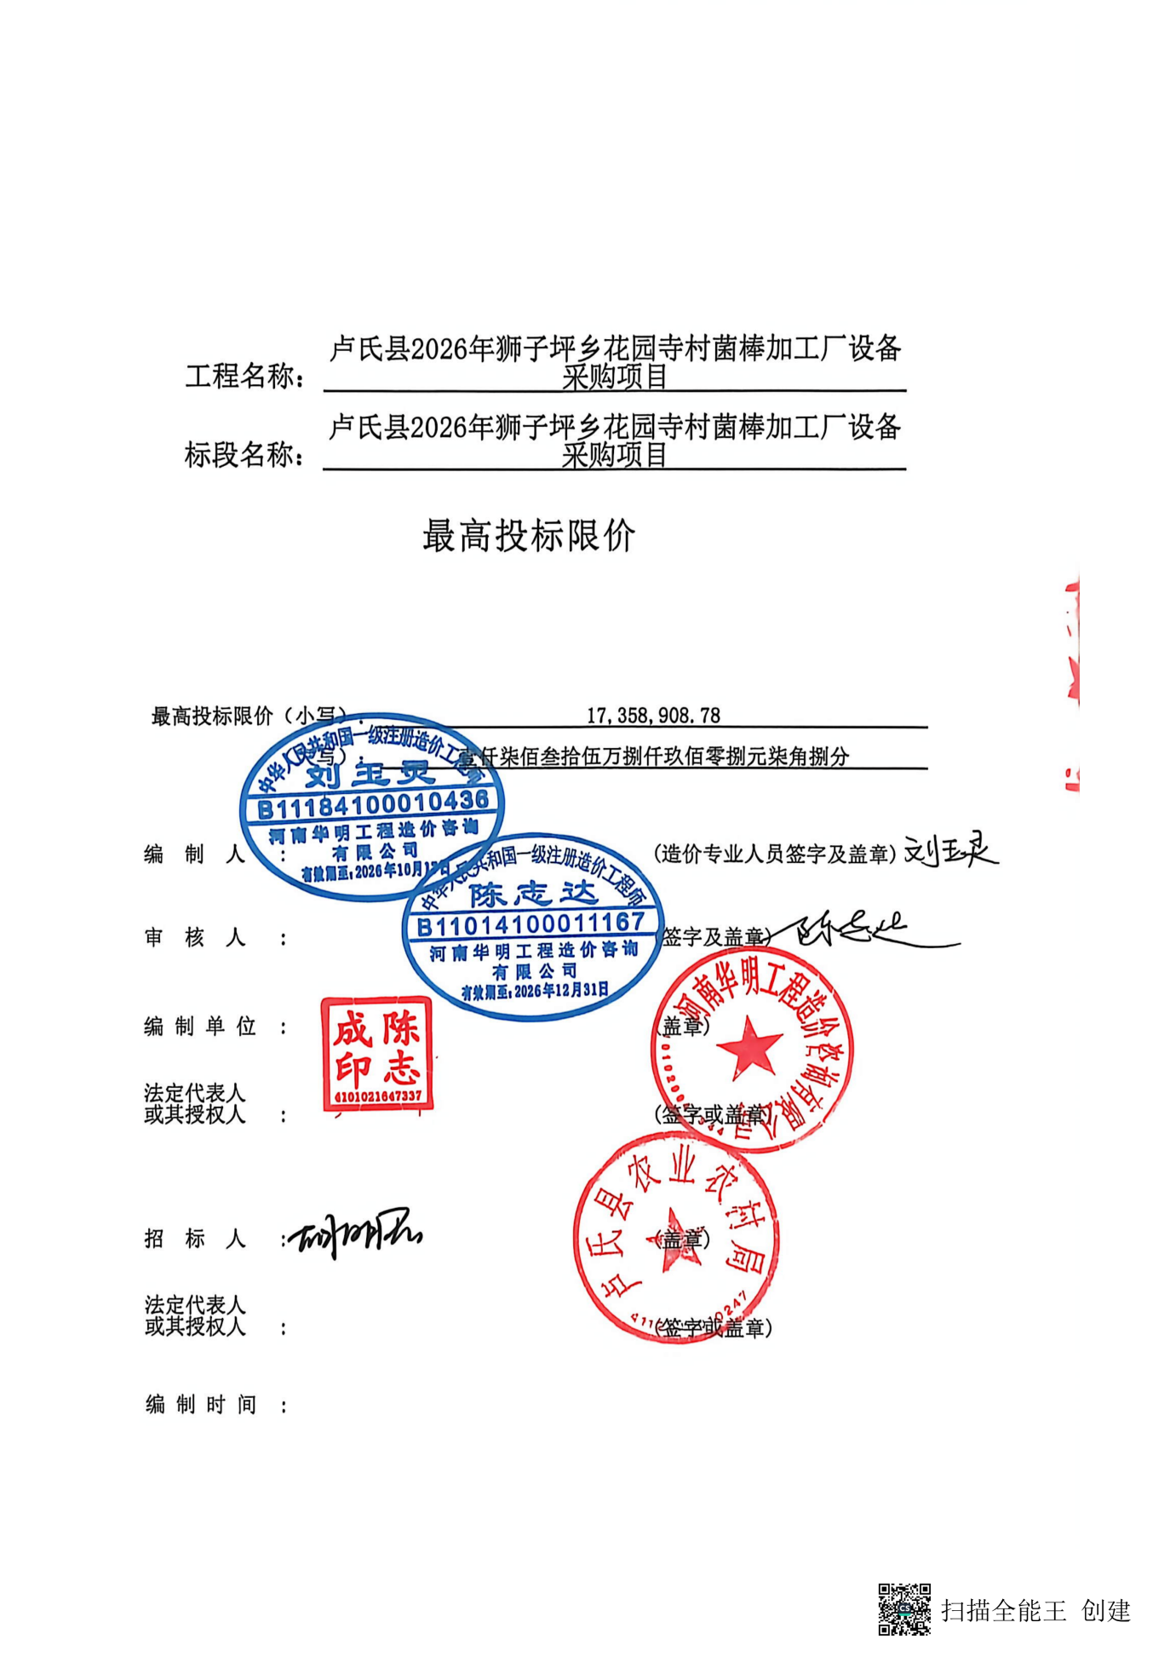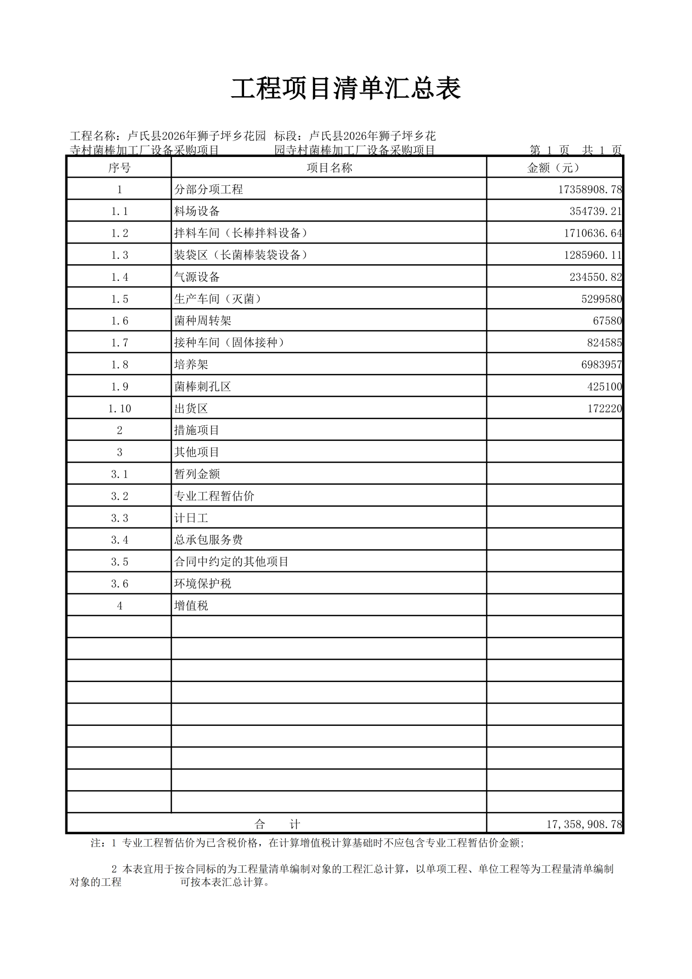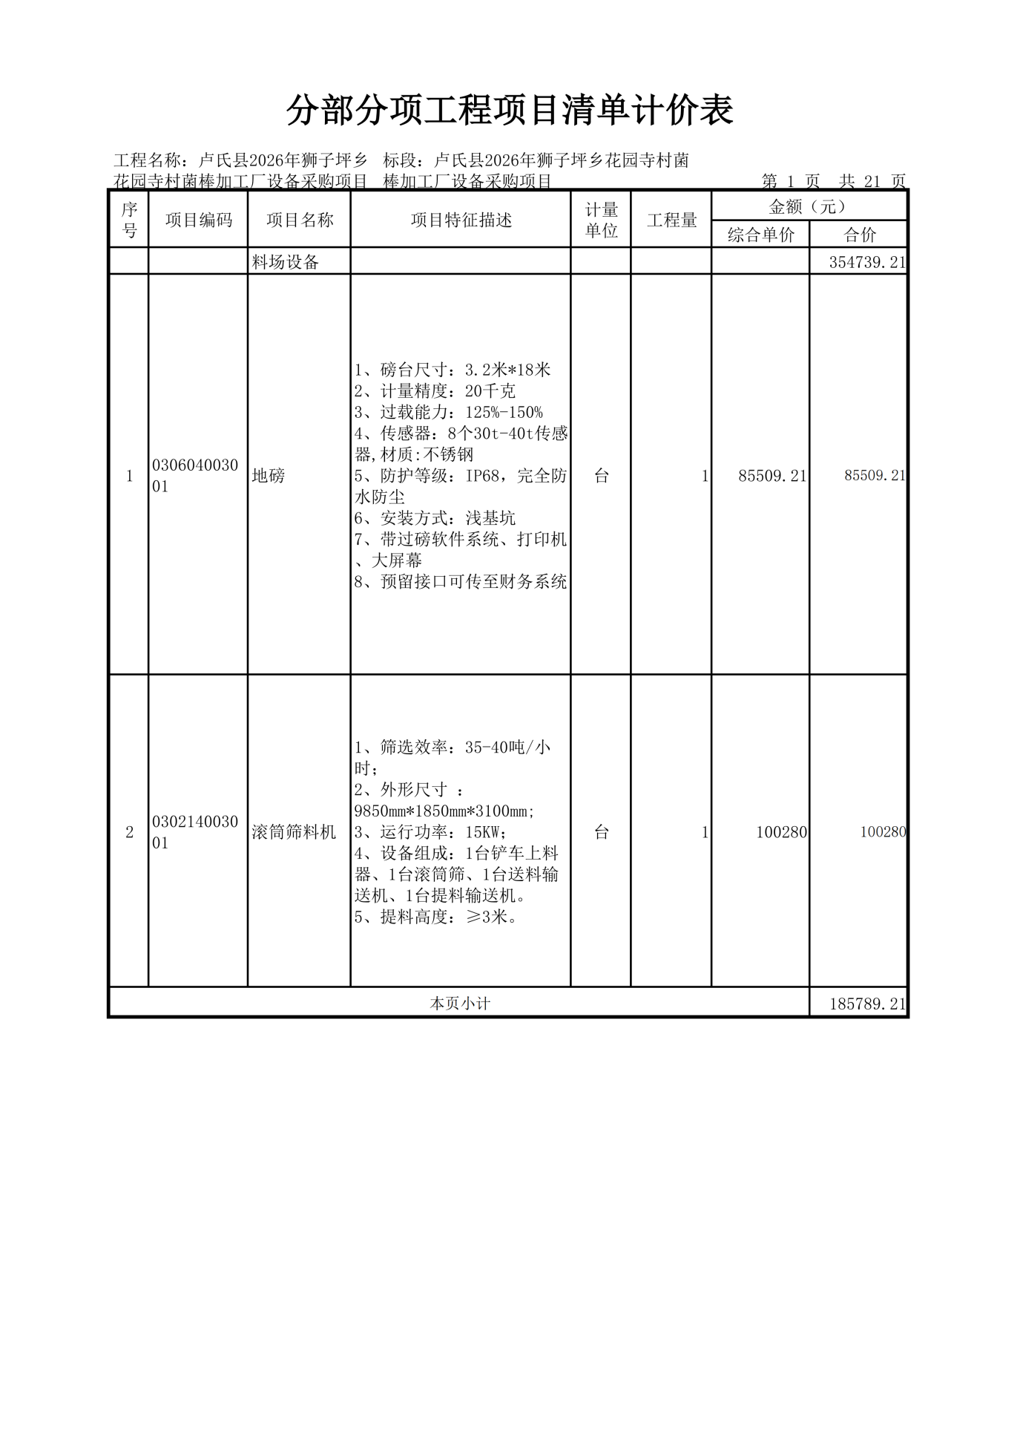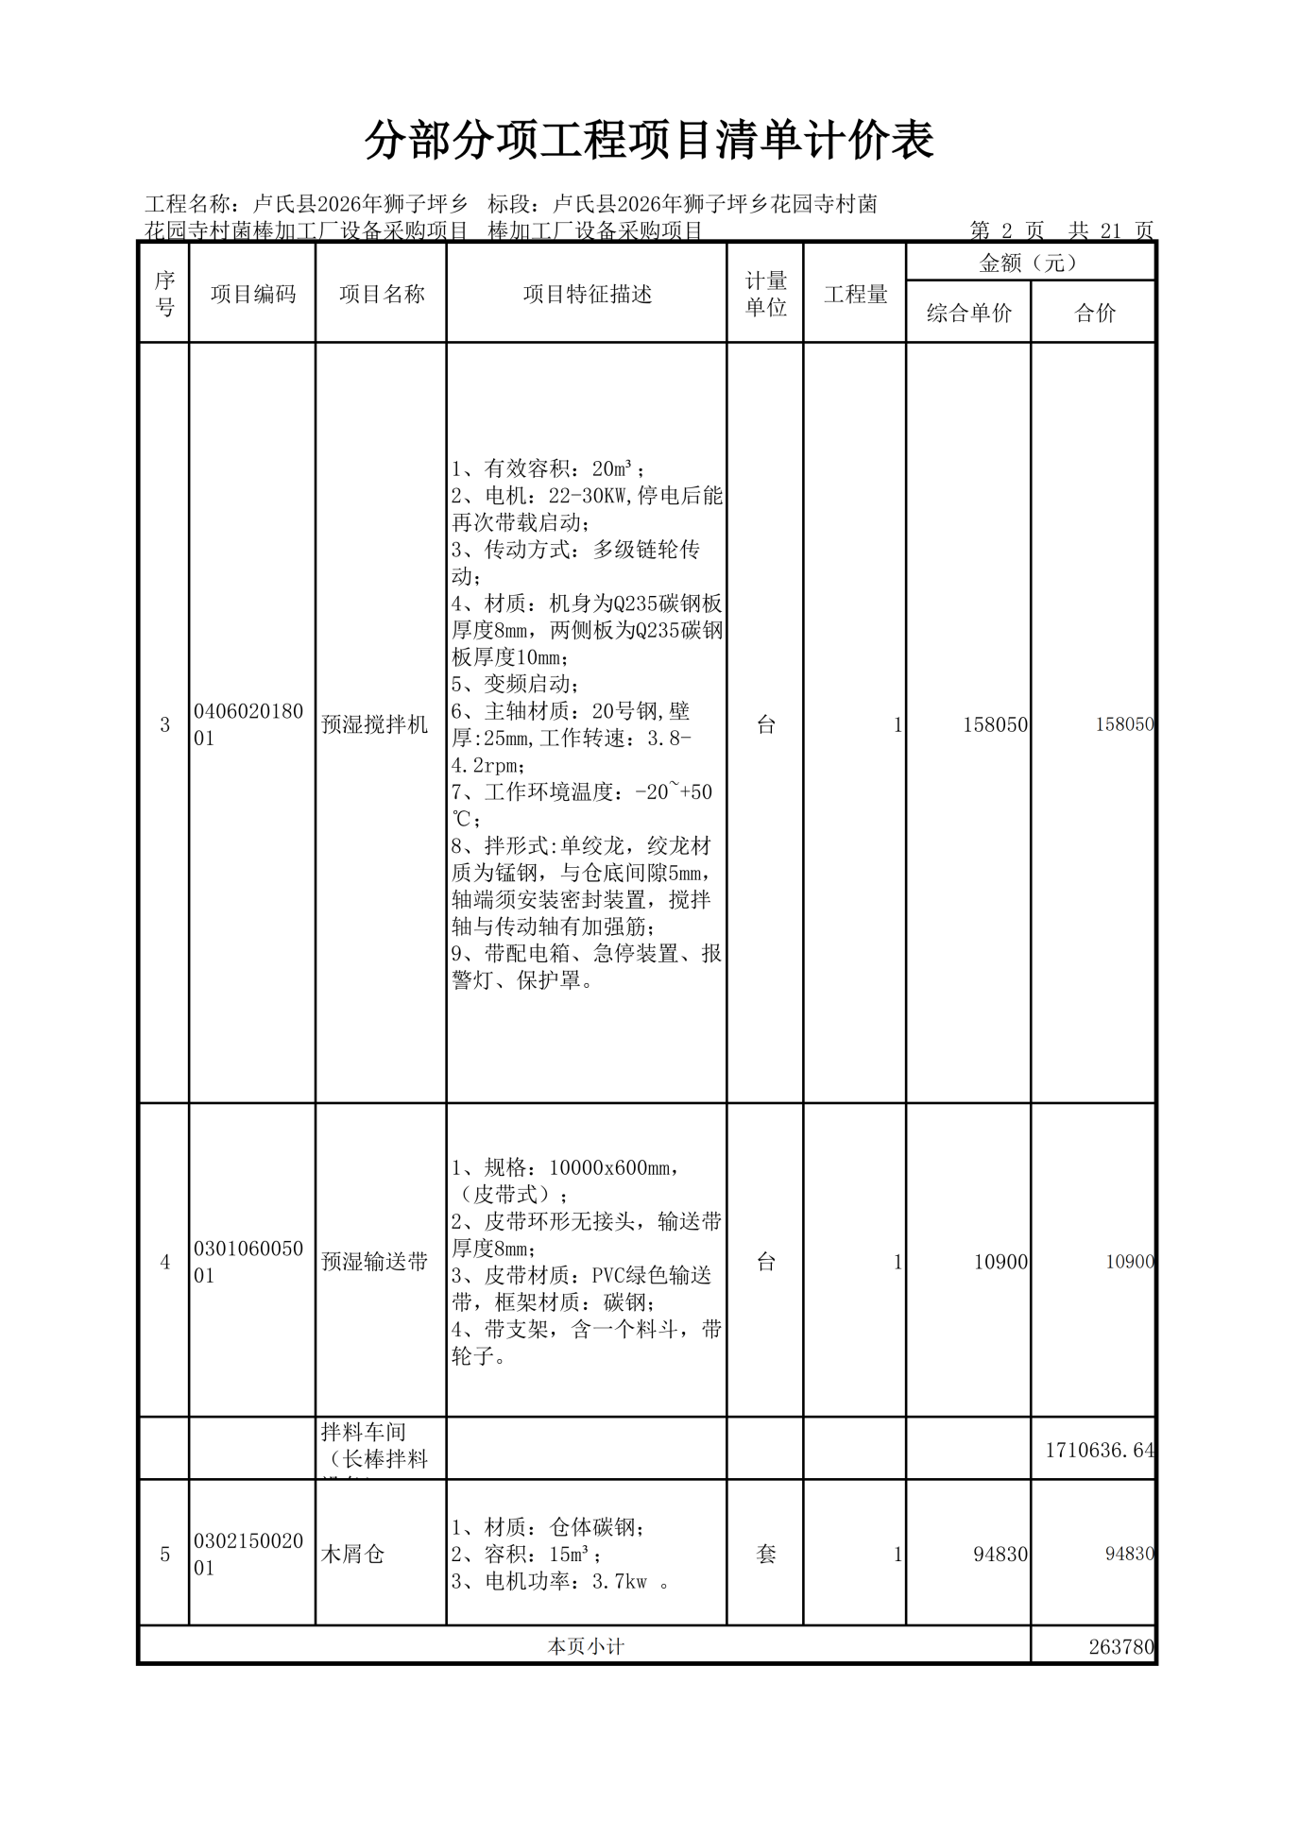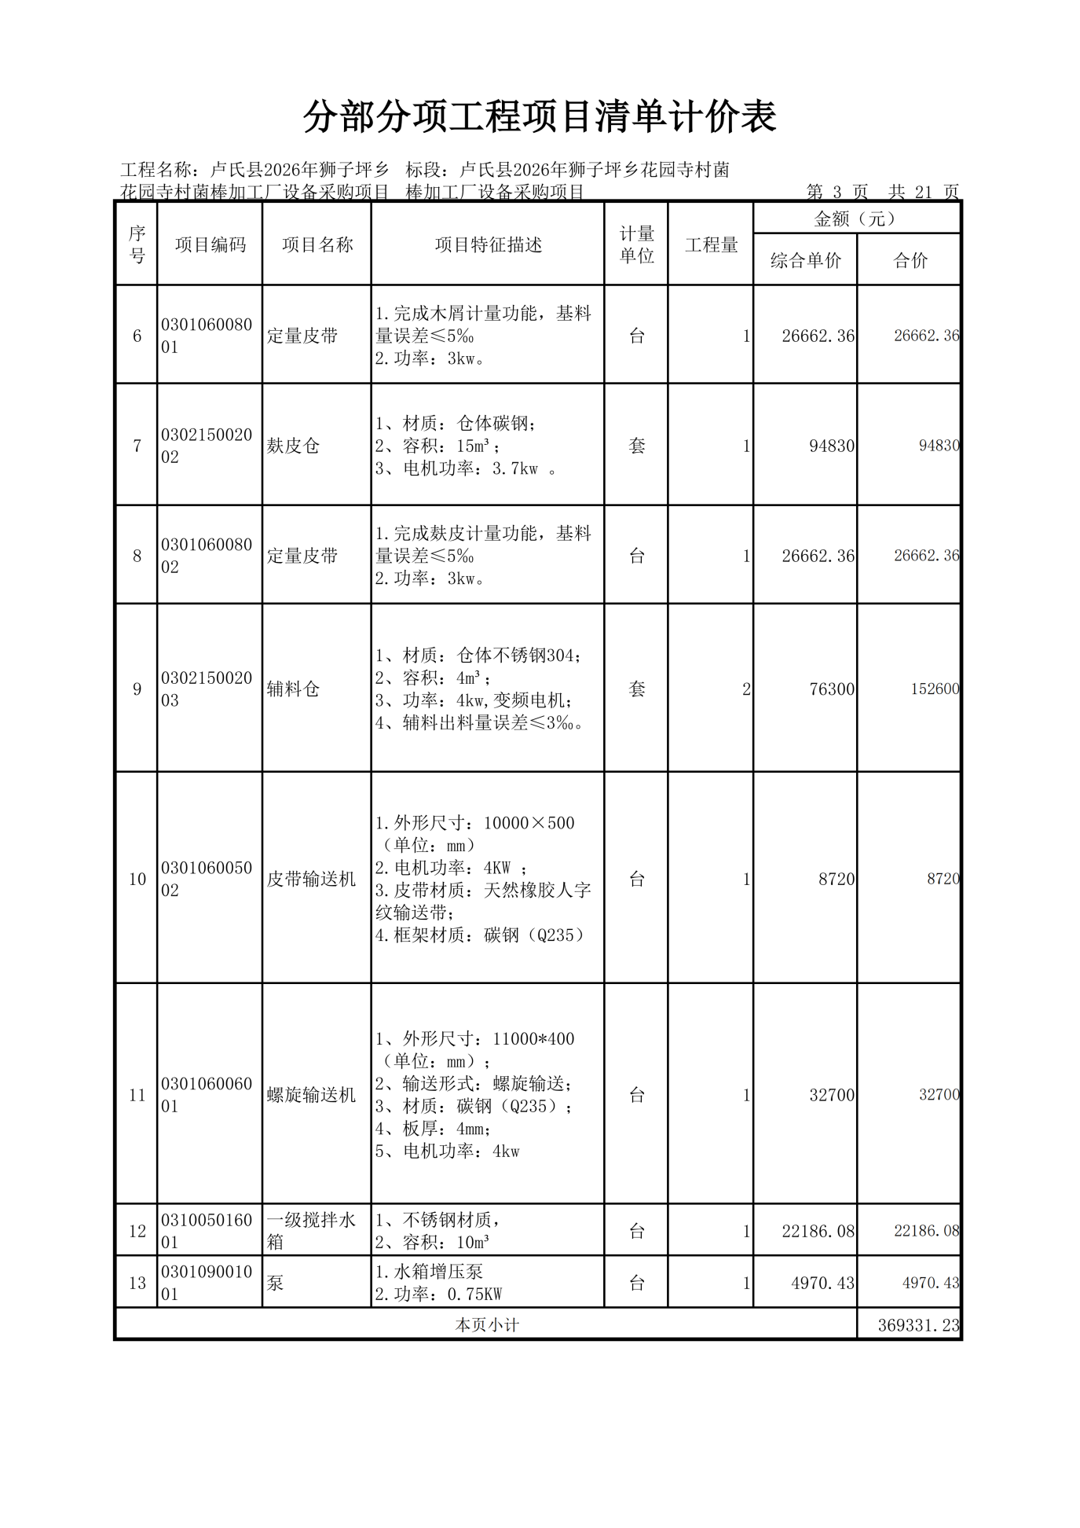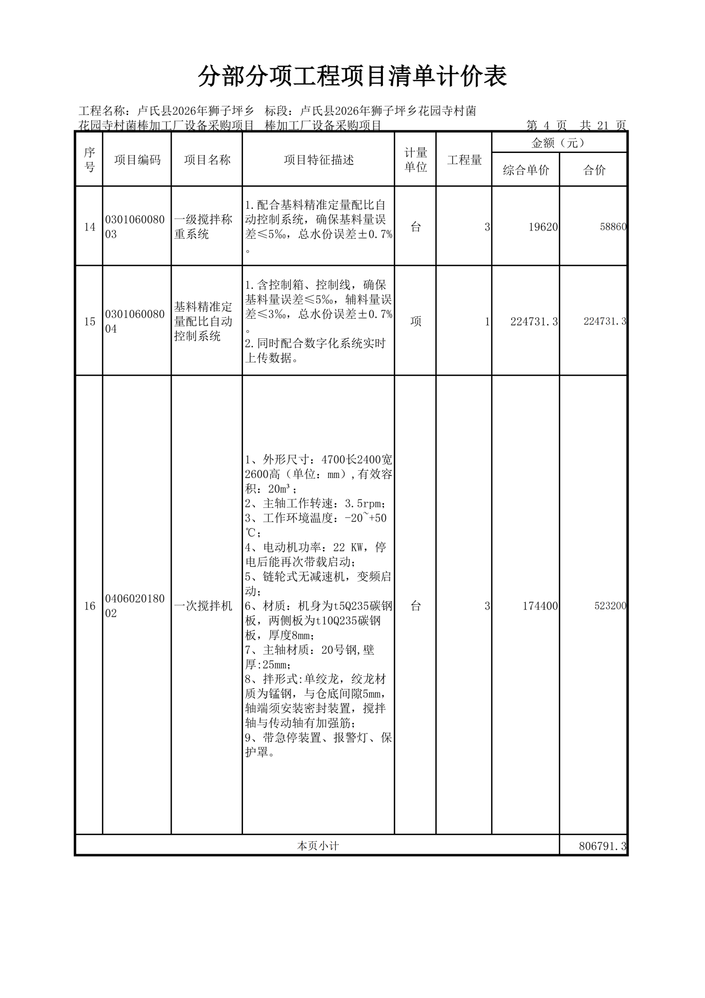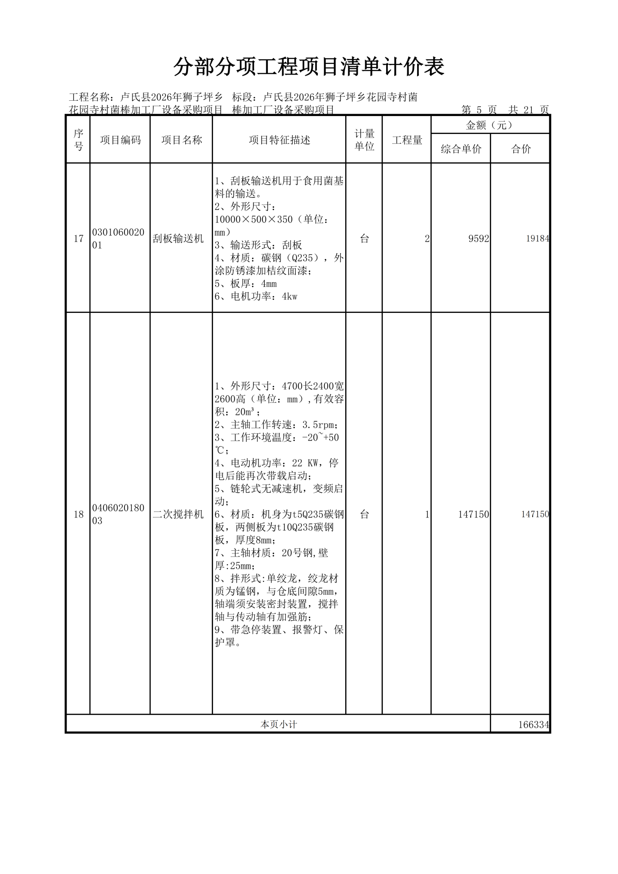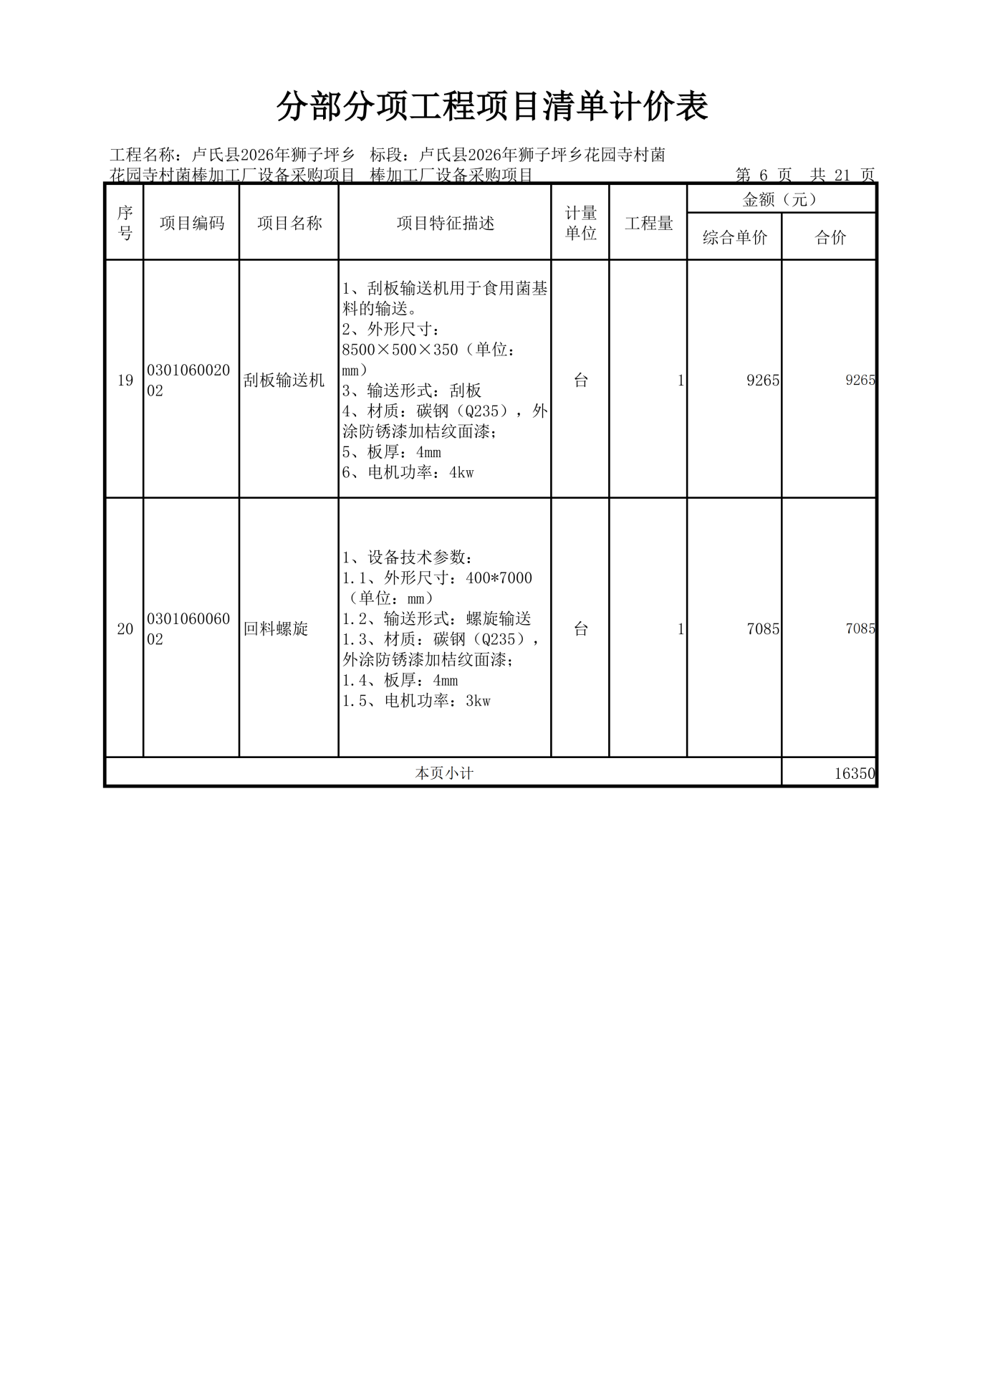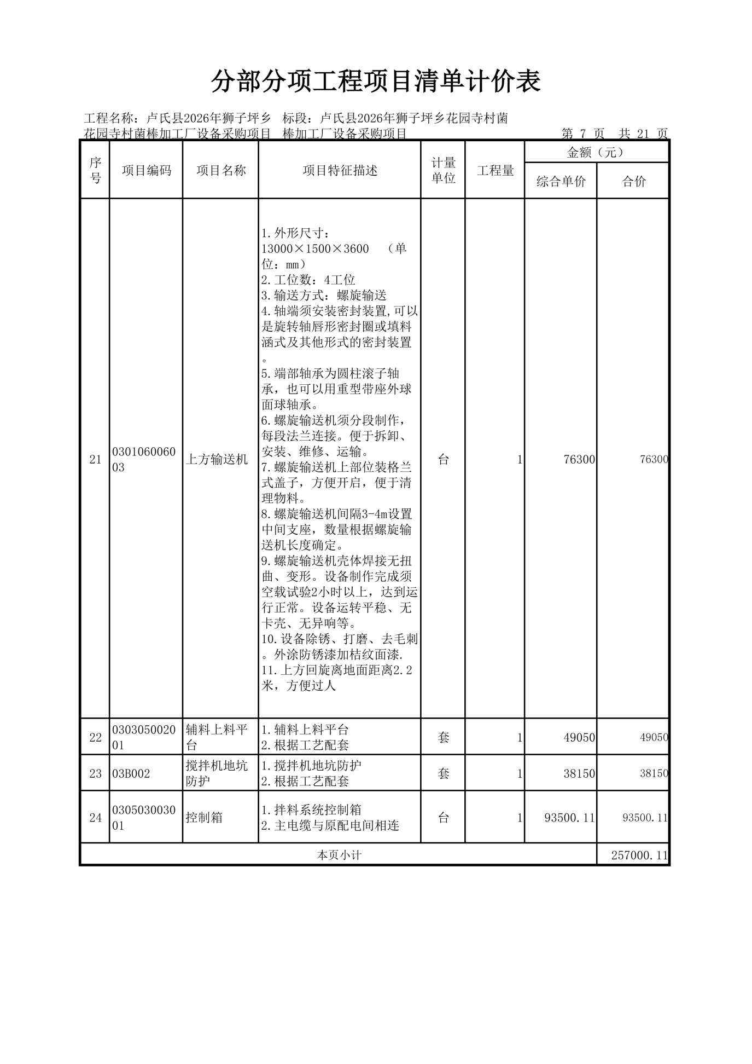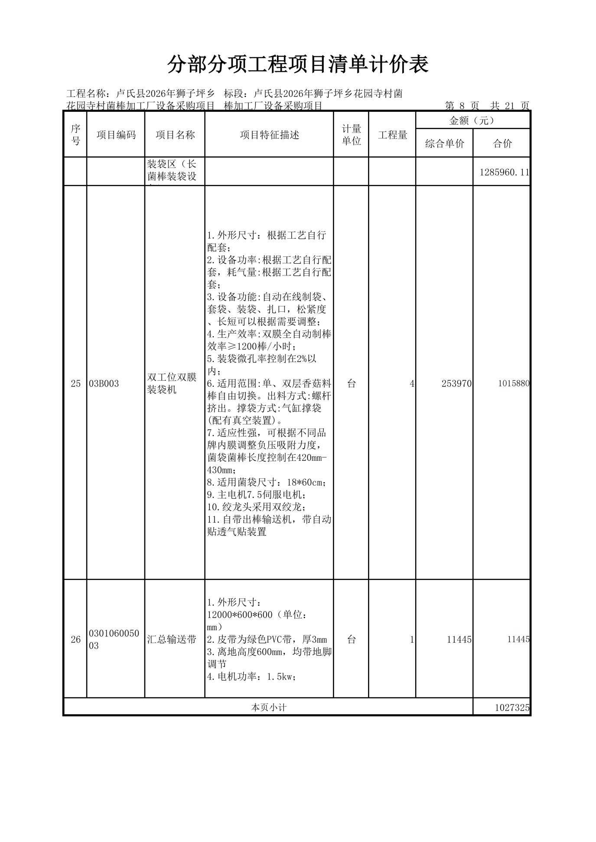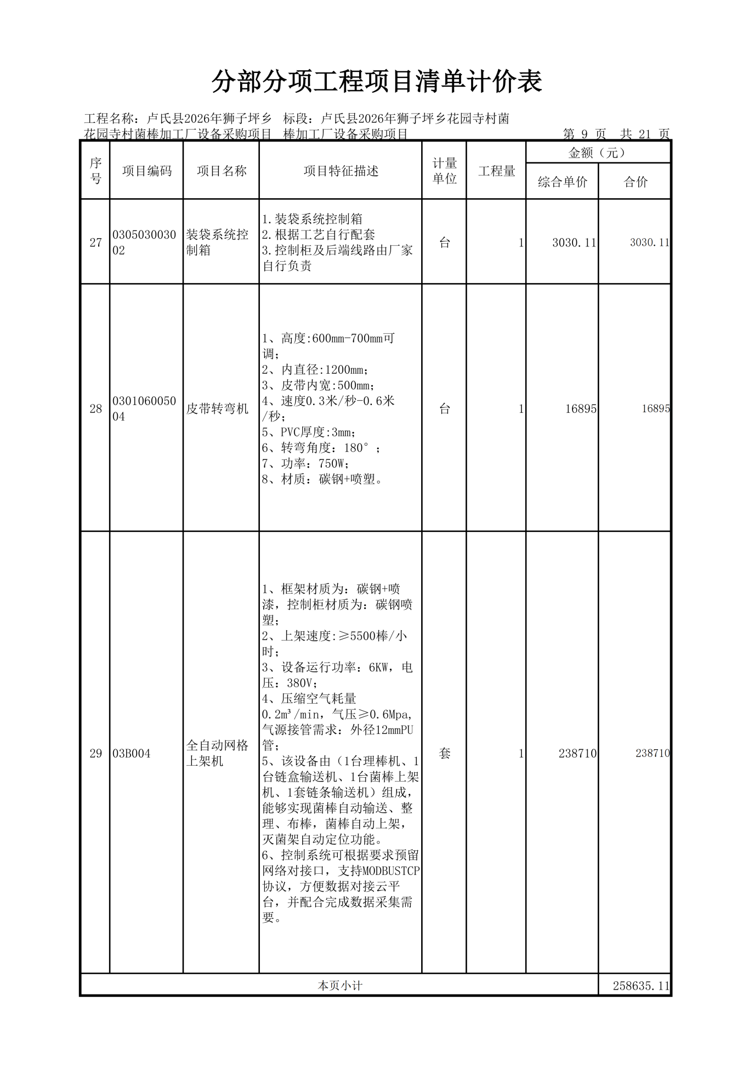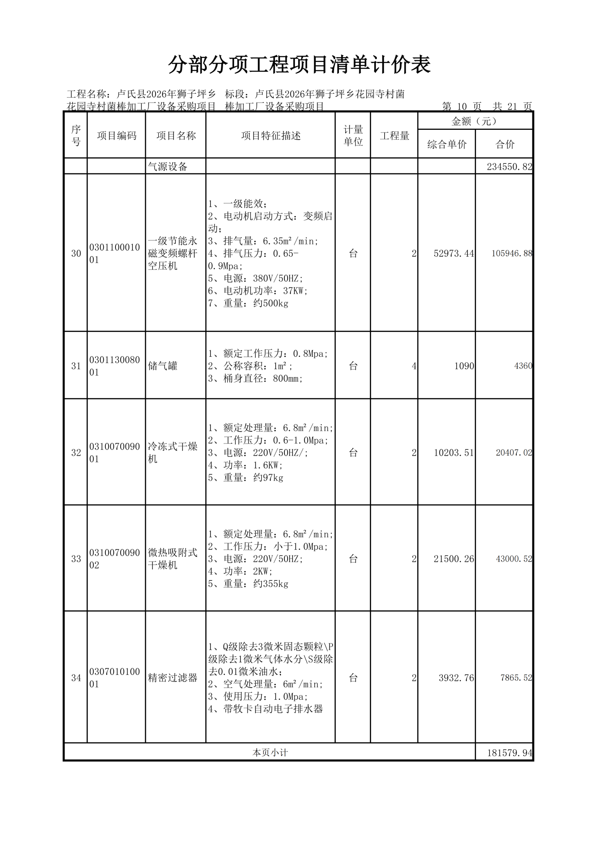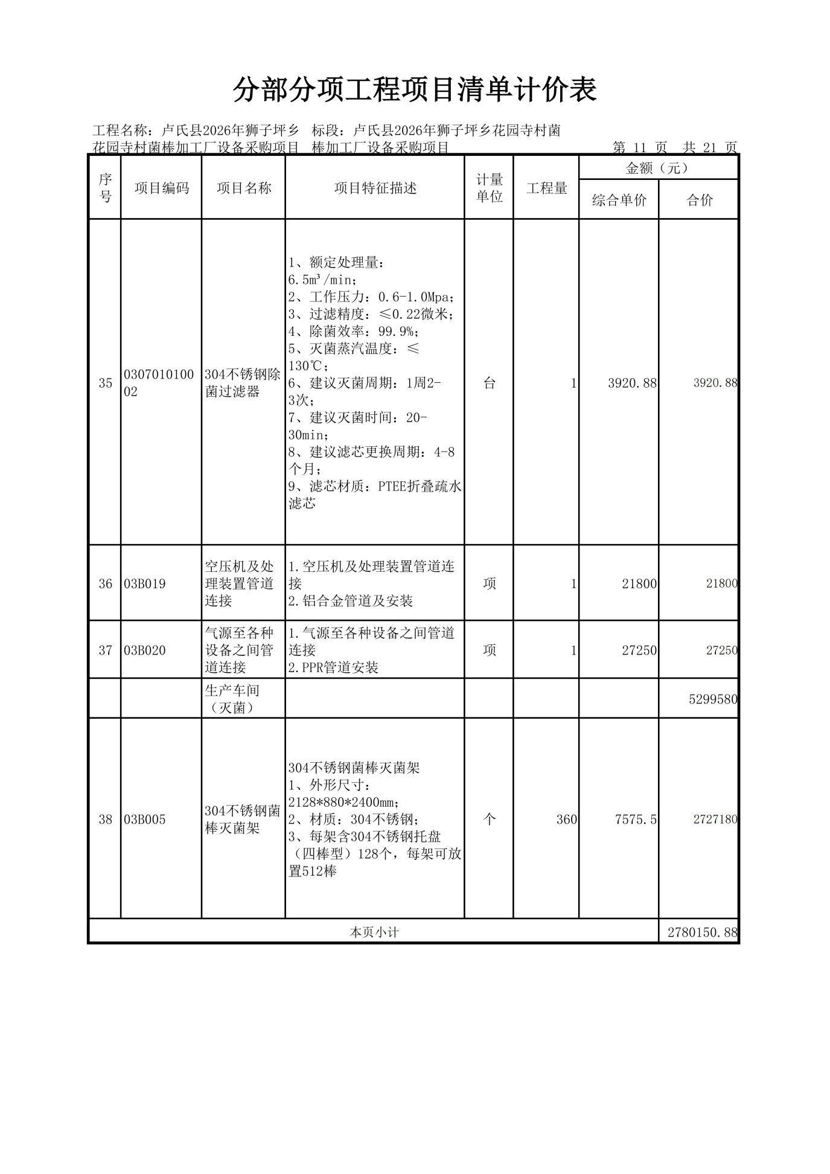
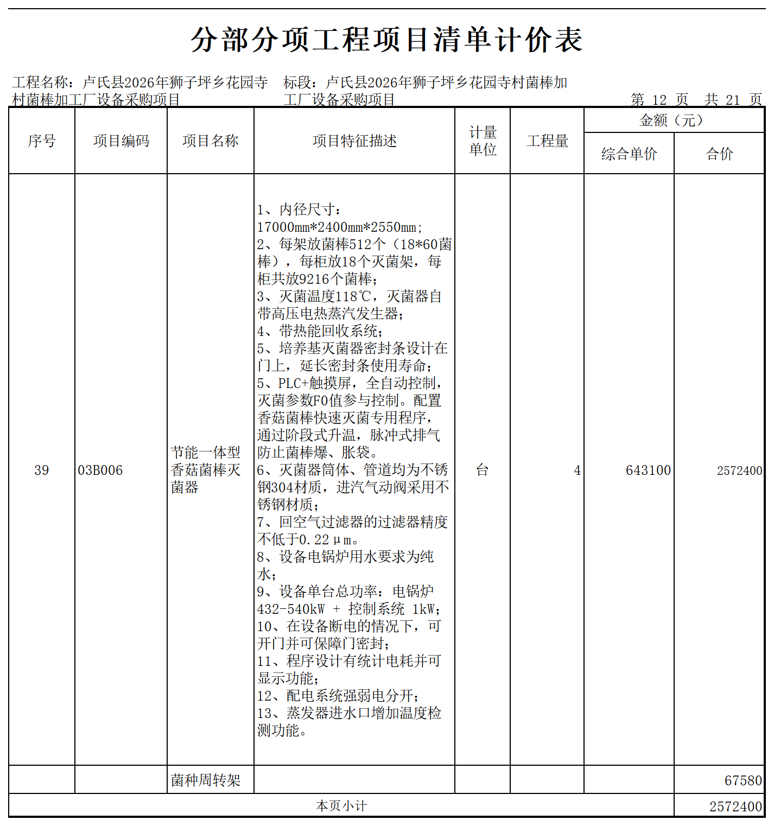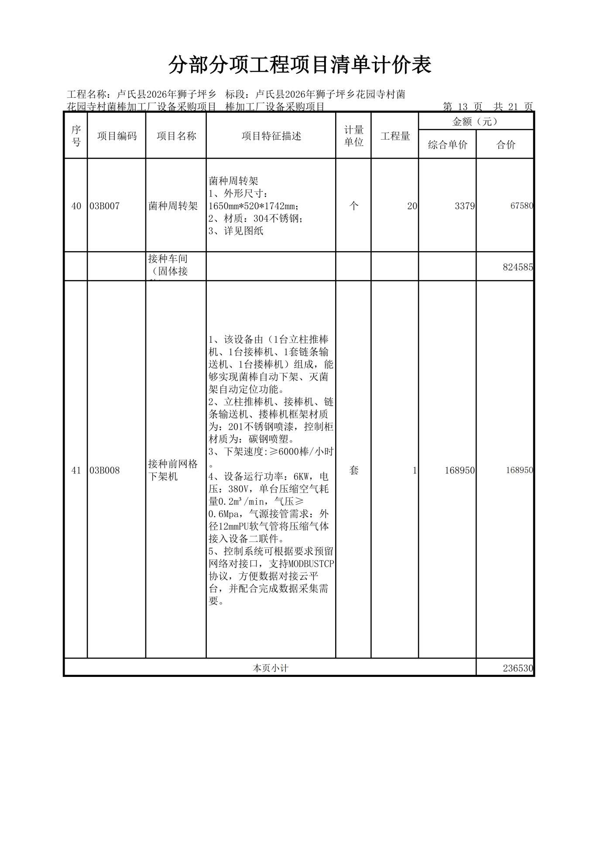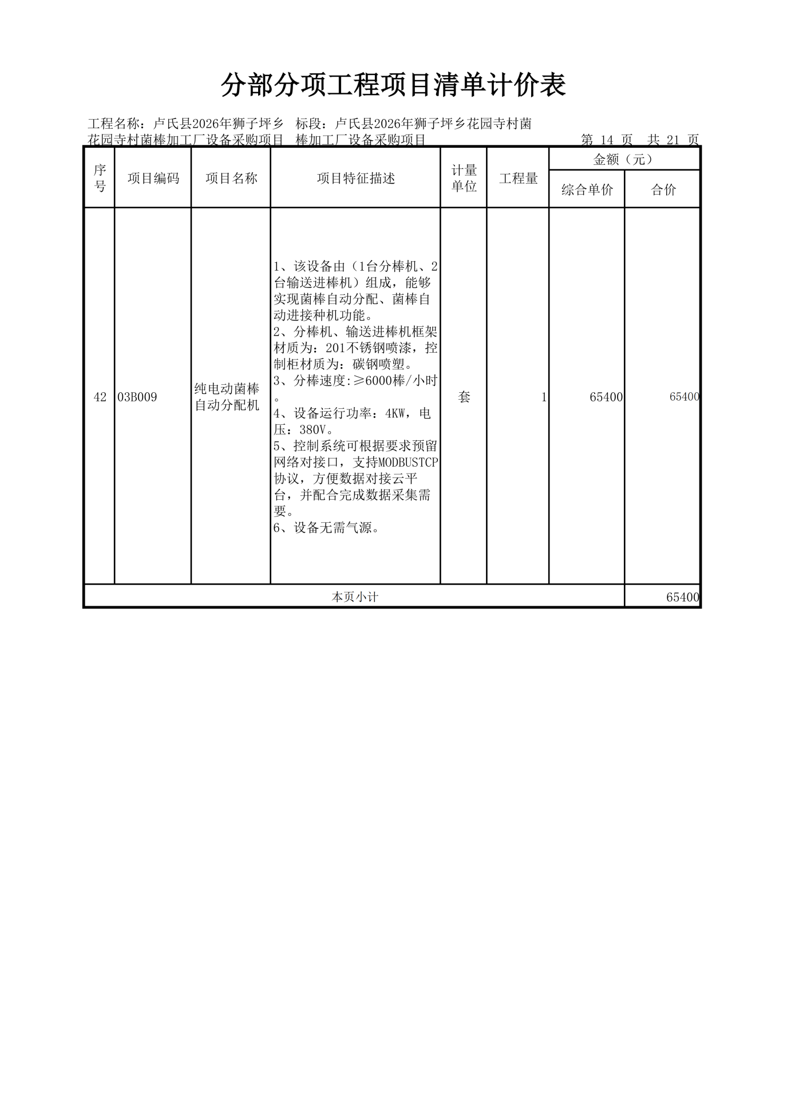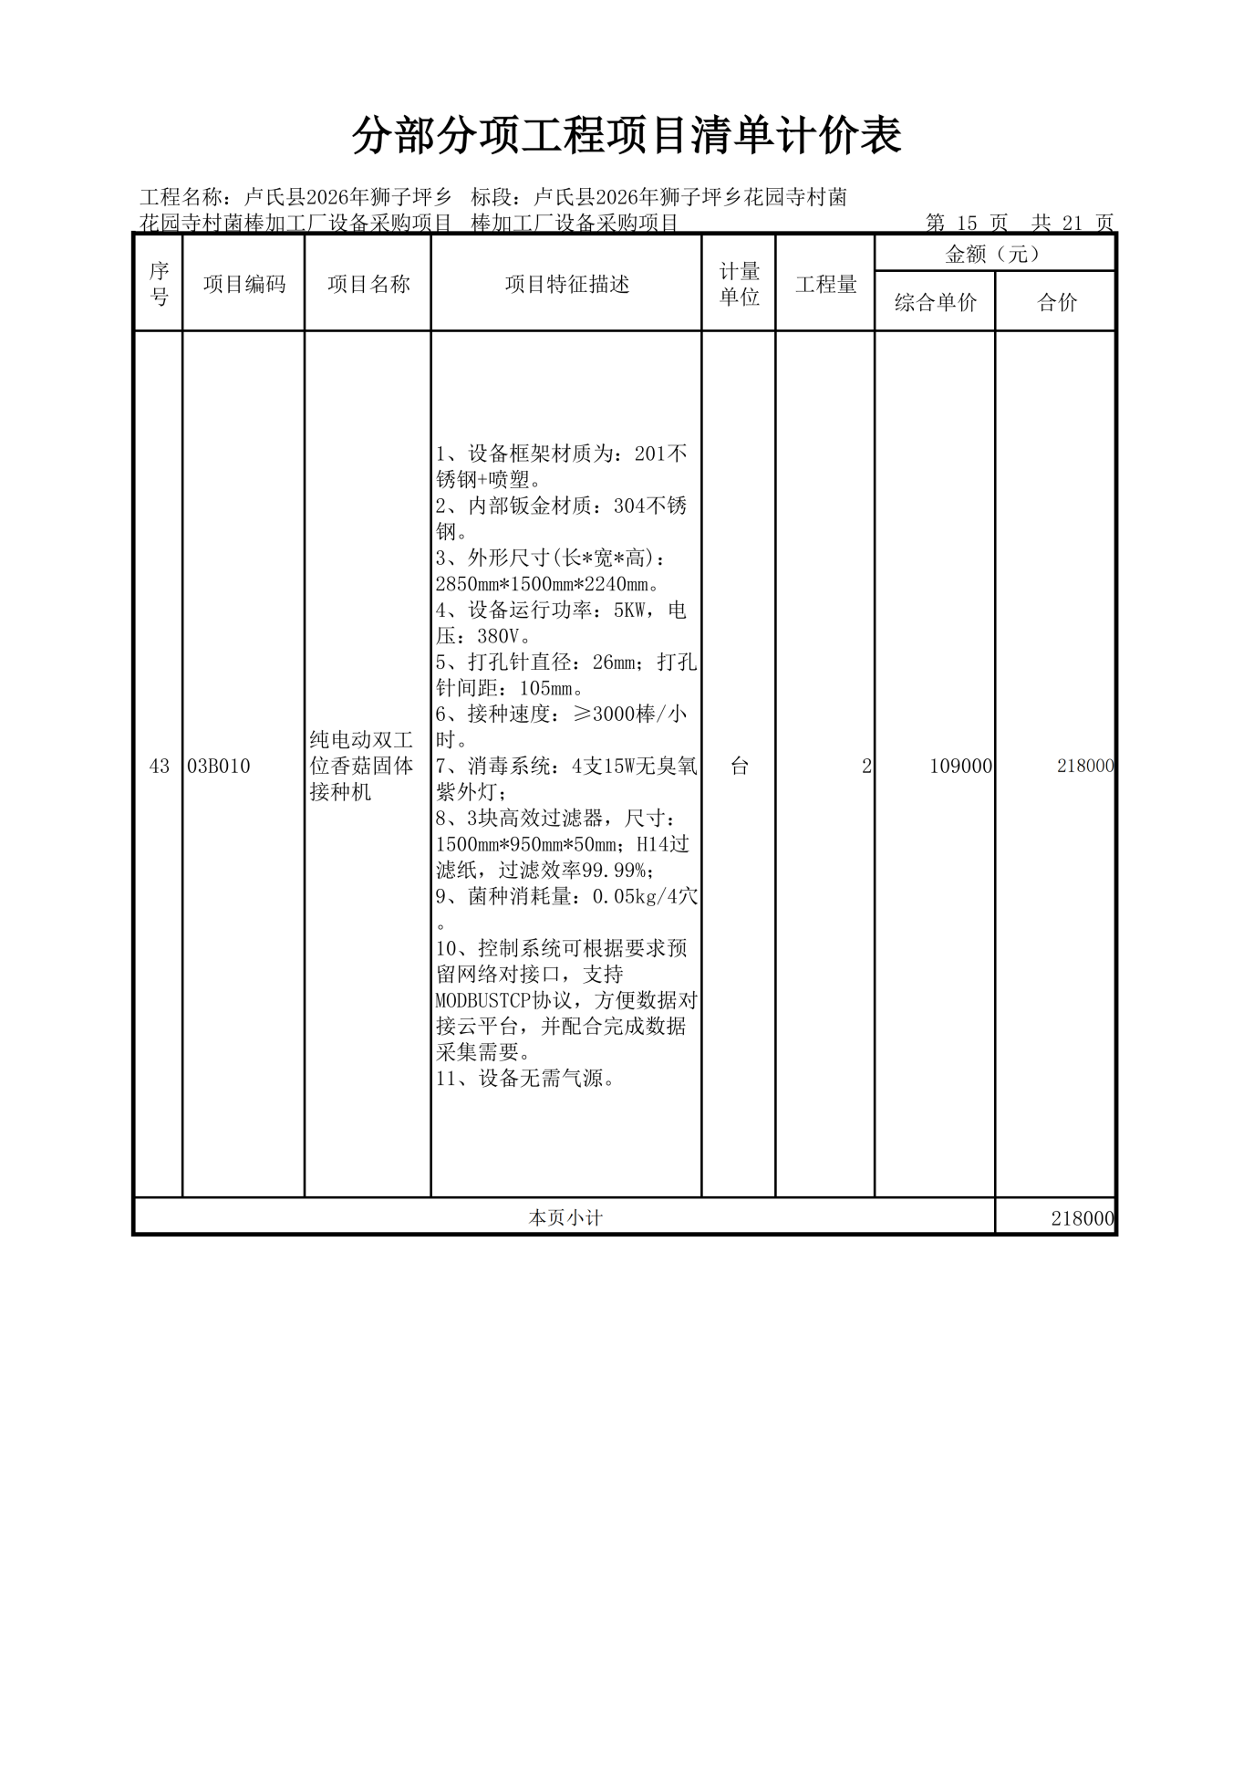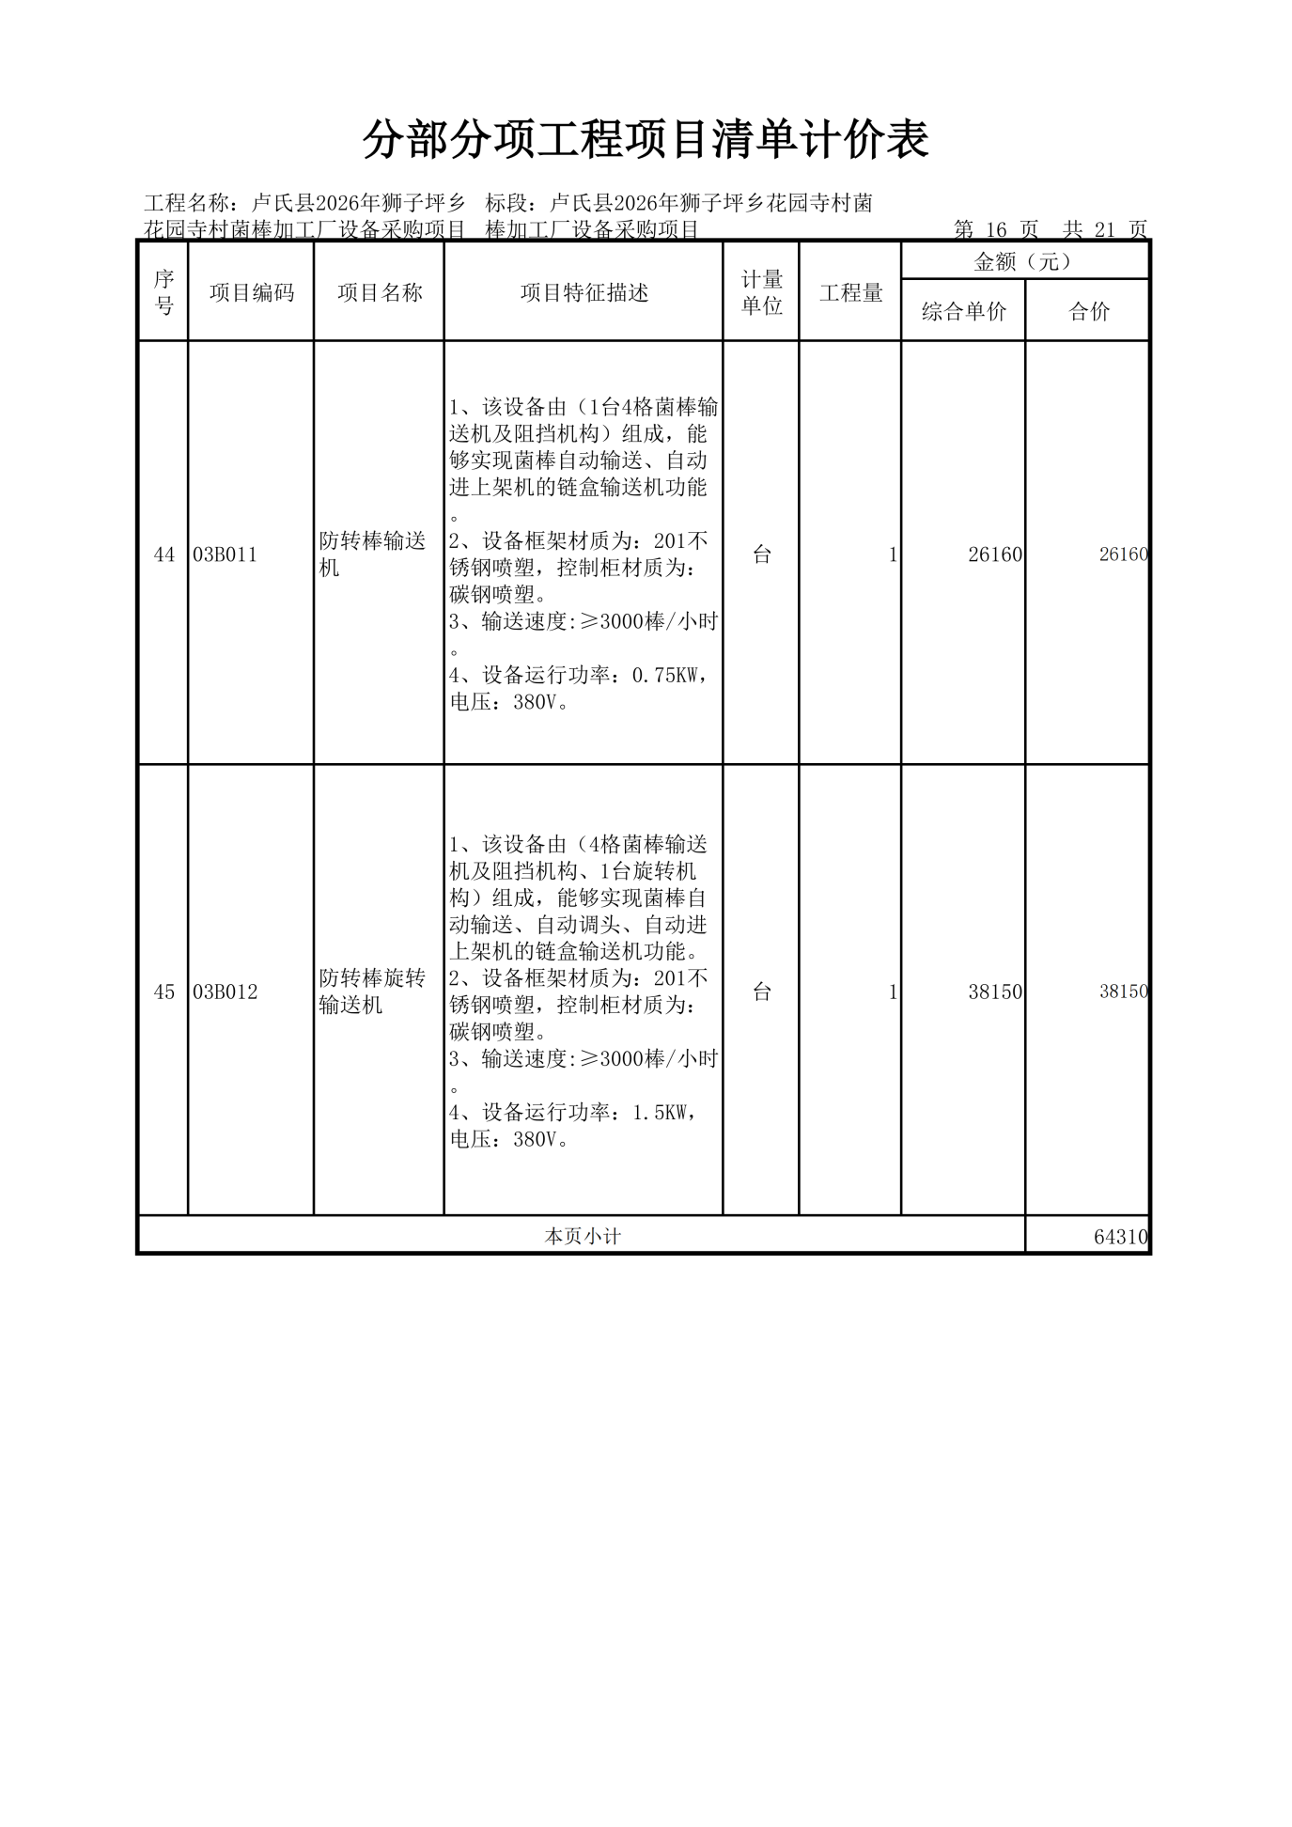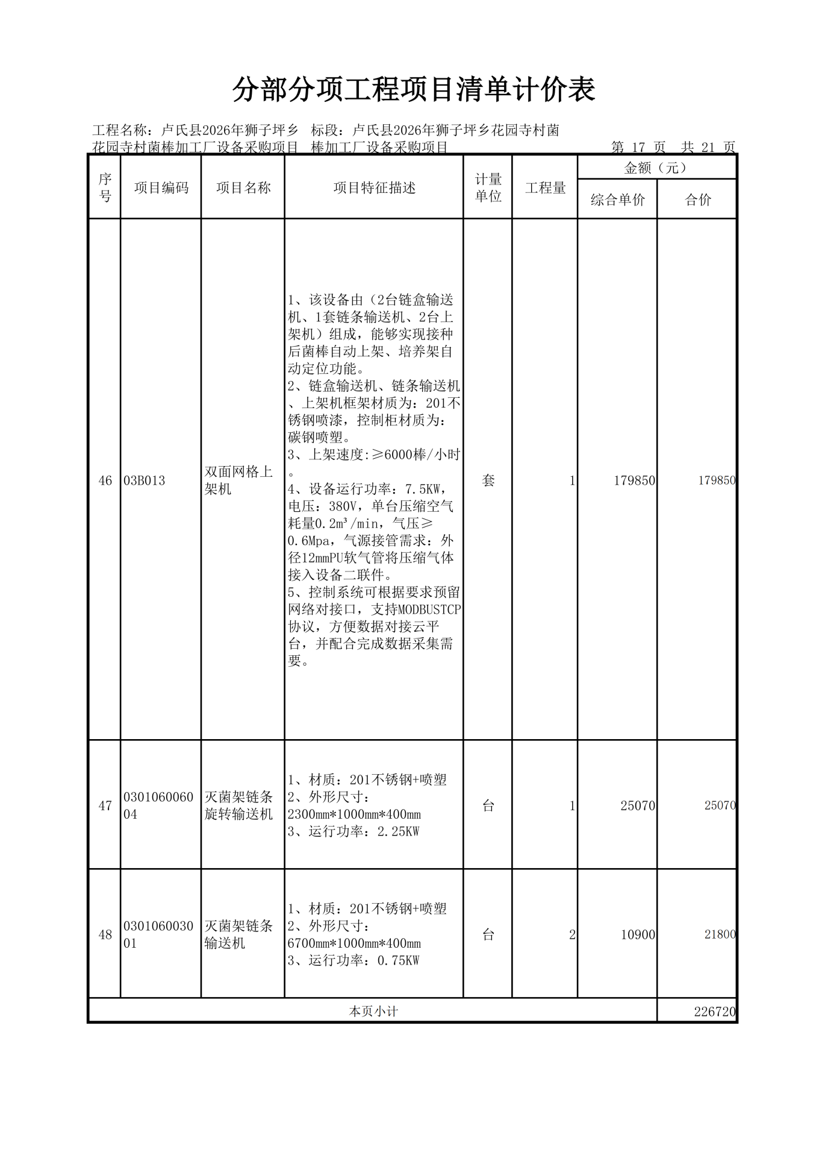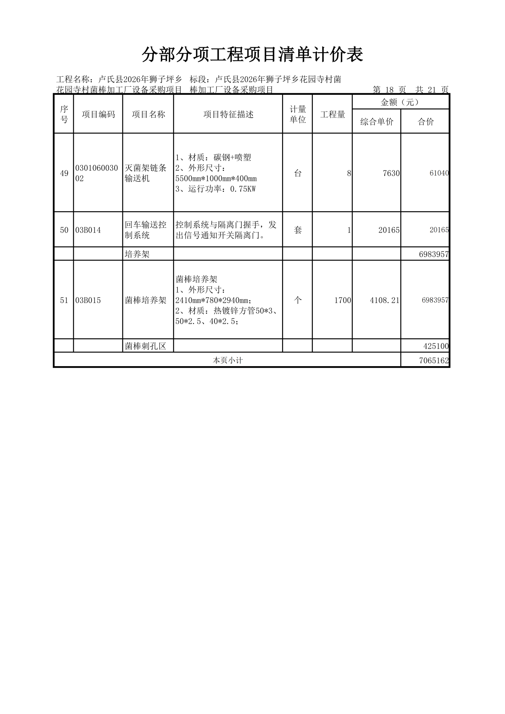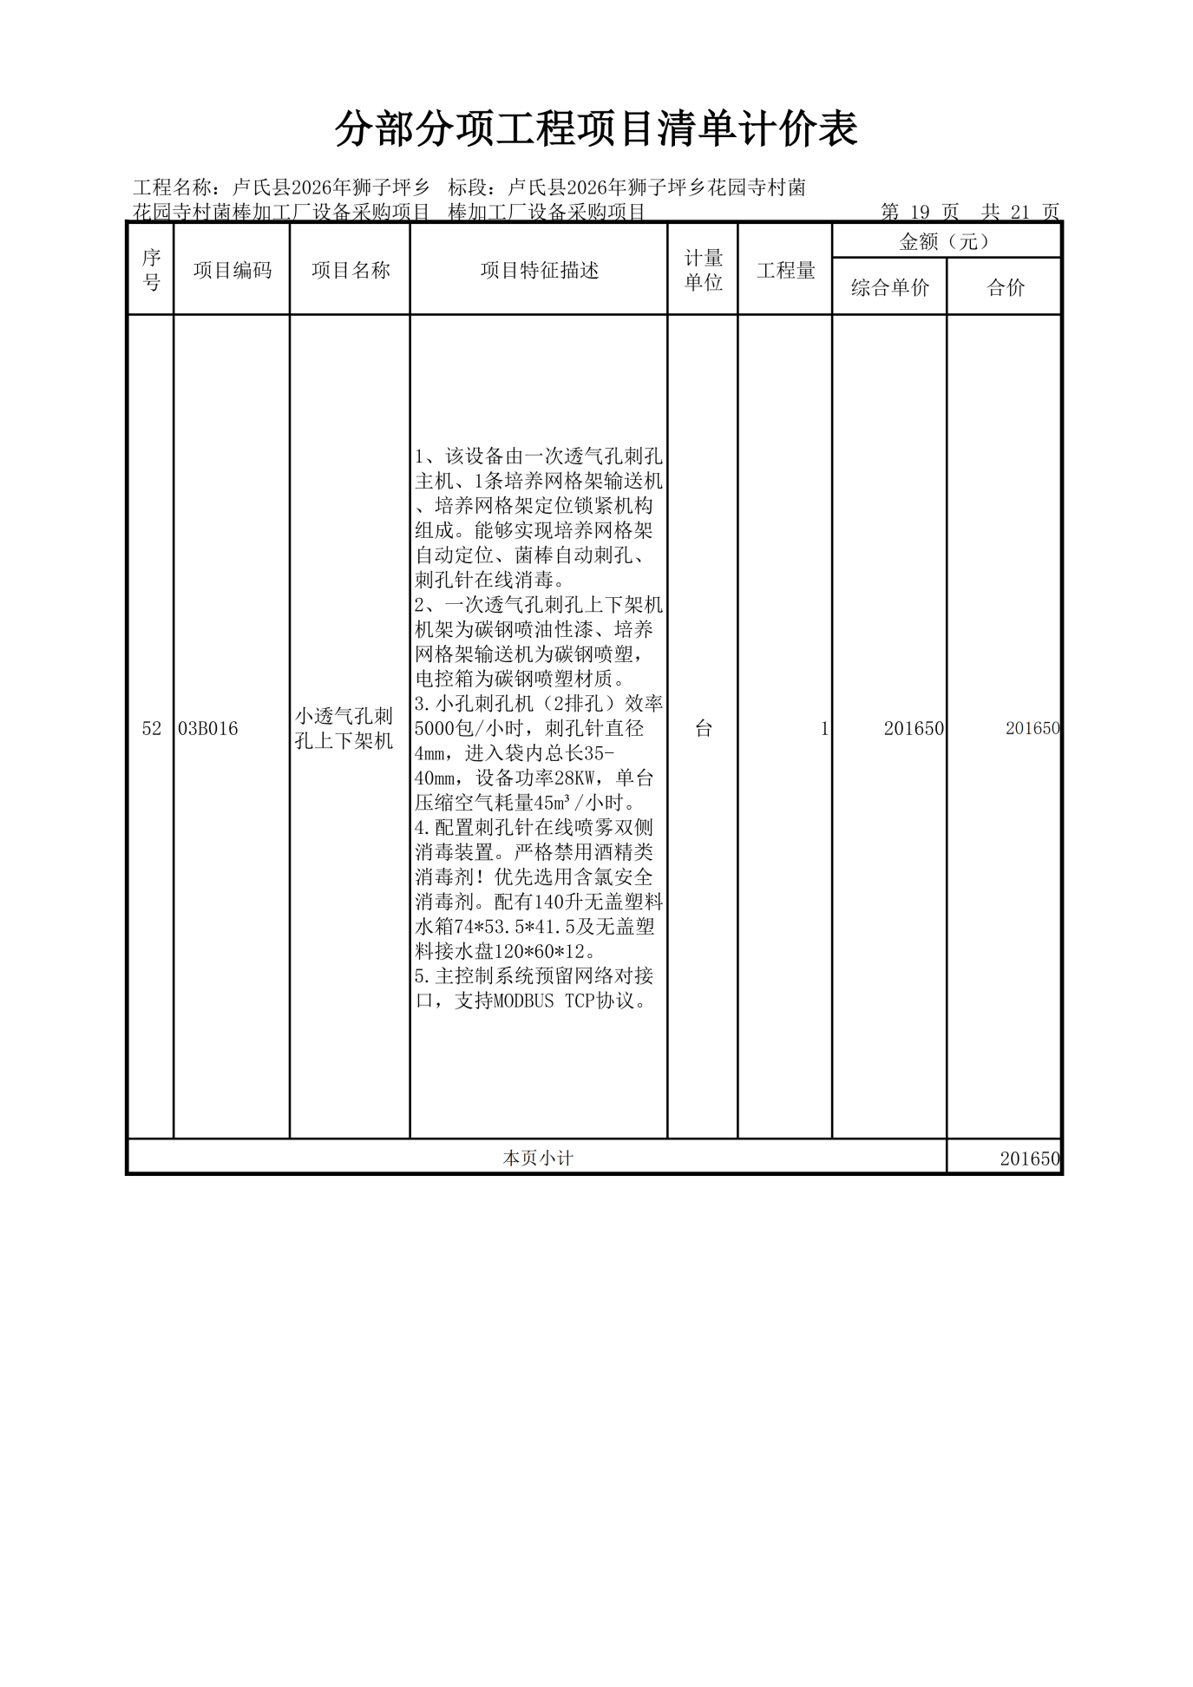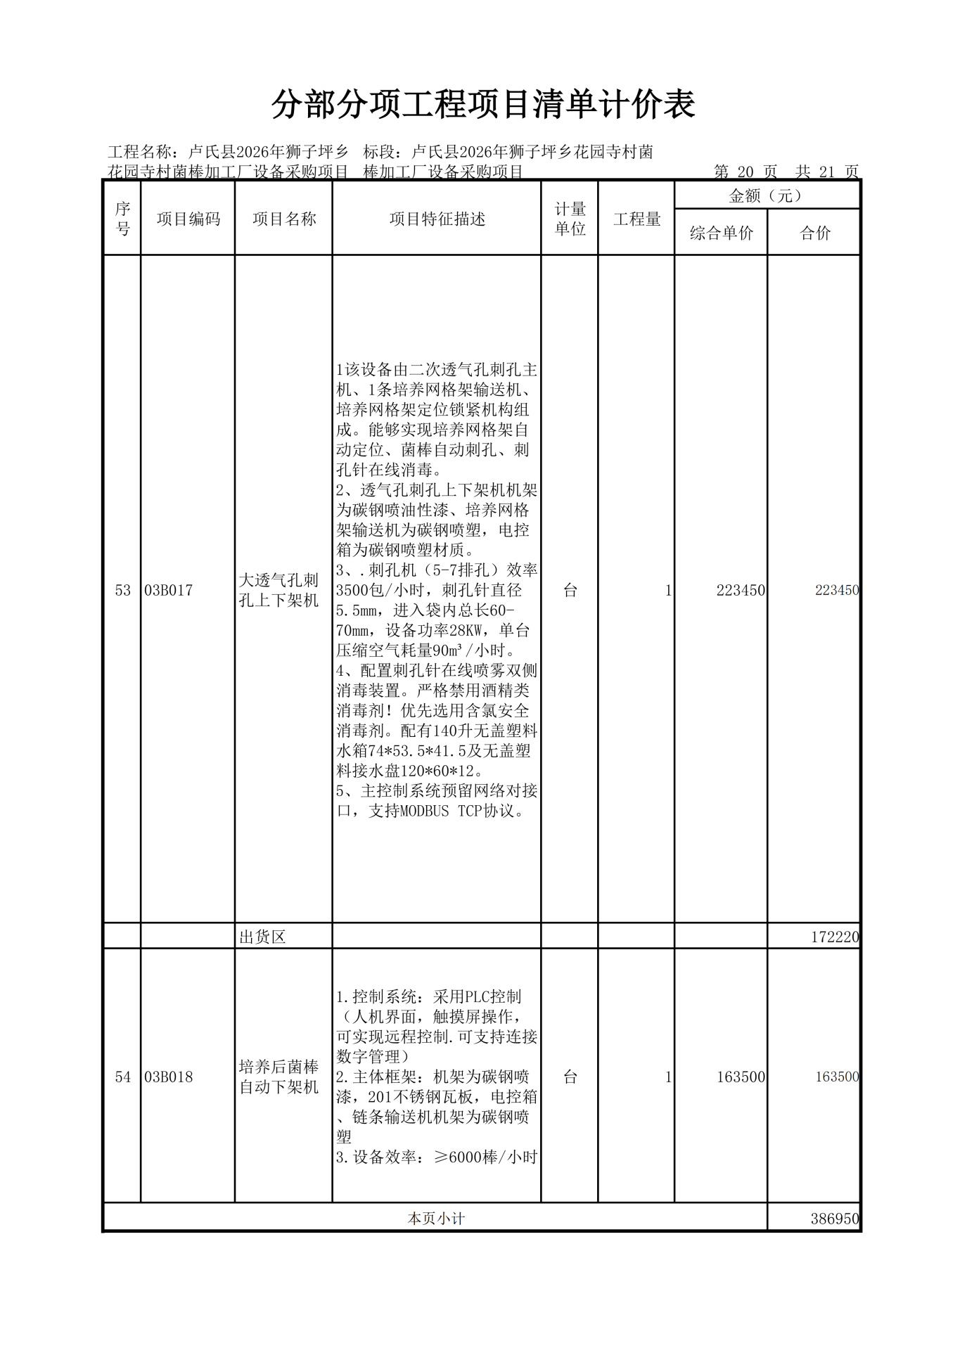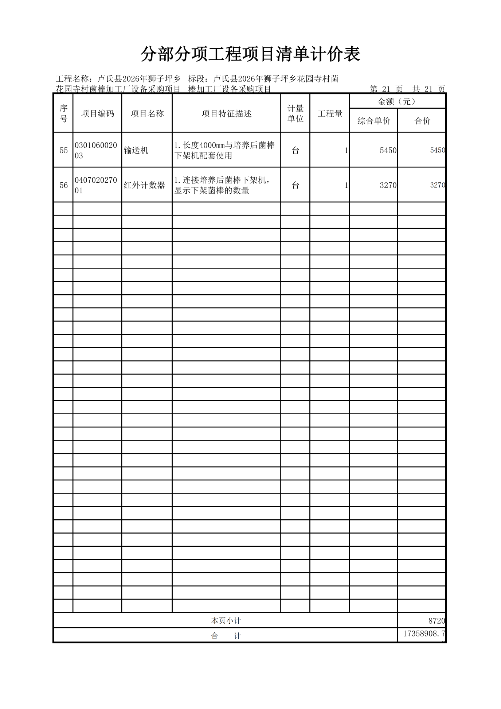

第四章 评标办法
1. 电子化投标文件的评审、比较和否决
1.1评标委员会将按照招标文件的规定，仅对在实质上响应招标文件要求的电子化投标文件进行评估和比较。
1.2根据相关法律法规及有关招投标文件规定，结合本项目具体情况，制定本次招标评标办法。并按照“公平、公正、科学、择优”的原则进行评标。采用综合评分法进行评比。
1.3在评审过程中，评标委员会可以以书面形式要求投标供应商就电子化投标文件中含义不明确的内容进行书面说明并提供相关材料；凡遇到招标文件中无界定或界定不清、前后不一致使评委会成员意见有分歧且又难于协商一致的问题，均由评委会予以表决，获半数以上同意的即为通过，未获半数同意的即为否决。
1.4评标时，评标委员会依据本须知规定的评标标准和方法，对电子化投标文件进行评审和比较，向采购人提出书面评标报告，并推荐合格的中标候选人。采购人授权评标委员会根据提出的书面评标报告和推荐的中标候选人按序确定中标供应商。
1.5同品牌产品投标
提供相同品牌产品且通过资格审查、符合性审查的不同投标人参加同一合同项下投标的，按一家投标人计算，评审后得分最高的同品牌投标人获得中标人推荐资格；评审得分相同的，由采购人按照招标文件规定的方式确定一个投标人获得中标人推荐资格，招标文件未规定的采取随机抽取方式确定，其他同品牌投标人不作为中标候选人。
1.6评标委员会依据招标文件中规定的评标标准和方法，对投标文件进行评审和比较，向采购人提出书面评标报告，并推荐合格的中标候选人。采购人根据评标委员会提出的书面评标报告和推荐的中标候选人按序确定中标供应商。
2．评分标准（综合评分法）
评标委员会按照《中华人民共和国政府采购法》和《评标委员会和评标方法暂行规定》，结合本项目具体情况，按下列标准打分：
第一部分：投标报价；第二部分：技术标；第三部分：综合标。
投标供应商得分=投标报价得分+综合标得分+技术标得分。投标供应商的最终得分为各评委所评定分数的算术平均值。
3. 评审程序
3.1资格性审查
由采购人或采购代理机构按照下列内容的要求，对投标供应商进行审查，有一项不符合的，视为未通过资格审查，不得进入下一评标过程。

序号 | 评审因素 | 审查标准
1 | 独立法人及营业执照 | 投标人须具有独立承担民事责任的能力；提供合法有效的营业执照或其他证明材料；
2 | 项目负责人 | 供应商拟派项目负责人必须为本单位人员（提供身份证、劳动合同及社保（2026年01月以来任意连续三个月）证明材料）；
3 | 财务状况 | 具有良好的财务状况且没有处于被责令停业：供应商须提供2025年度的经第三方审计机构出具的财务审计报告或财务报表（利润表、负债表、现金流量表），投标人成立不满一年的提供银行出具的资信证明；
4 | 依法缴纳税收 | 供应商须具备依法缴纳税收和社会保障资金的良好记录，并提供相关有效证明材料（2026年01月以来任意一个月），依法免税的投标响应人，应提供相应文件证明其依法免税；
5 | 控股关系、管理关系 | 单位负责人为同一人或者存在直接控股关系、管理关系的不同供应商，不得参加同一合同项下的政府采购活动（提供声明函）；
6 | 无商业贿赂和不正当竞争行为承诺 | 参加政府采购活动前3年内无商业贿赂、不正当竞争行为、骗取中标、严重违约及重大质量等问题，供应商自行出具承诺书；
7 | 无行贿犯罪记录 | 参加政府采购活动前3年内无行贿犯罪记录（提供《中国裁判文书网》查询结果网页截图或投标人自行承诺的无行贿犯罪承诺书，查询<或承诺>对象为“企业，法定代表人，项目负责人”）；
8 | 信用查询 | 根据《关于在政府采购活动中查询及使用信用记录有关问题的通知》（财库[2016]125号）的规定，对列入失信被执行人、重大税收违法失信主体、政府采购严重违法失信行为记录名单的投标供应商，拒绝参与本项目政府采购活动；采购人或采购代理机构将在资格审查结束之前通过以下渠道对各供应商信用记录进行查询，信用信息查询记录及相关证据与其他采购文件一并保存：  失信被执行人查询渠道：“中国执行信息公开网”网站；  重大税收违法失信主体查询渠道：“信用中国”网站；  政府采购严重违法失信行为查询渠道：“中国政府采购网”。  (注：查询主体为供应商、法定代表人，査询时间必须是公告发布以后开标时间以前并提供网站查询网页截图，查询结果清晰可见)；
9 | 非联合体投标 | 本项目不接收联合体投标。
注：注：投标人综合得分=商务标得分＋技术标得分＋报价得分。
评标委员会完成对技术标、商务标和报价得分的汇总后取平均值作为该投标人的最终得分。
本办法计算过程中分值按四舍五入保留两位小数，结果按四舍五入保留两位小数。 投标人的报价应包含投标人所承诺的应达到的项目质量标准及其他承诺应达到的标准所包含的所有费用。
说明：
（1）具备独立法人资格的分公司或子公司，其中总公司和集团公司的其他公司或子公司的证件不予计分；以总公司名誉投标的，其他分公司、子公司的证件不计分。
（2）评标中涉及到资格、业绩、人员、奖项等证明材料的，投标人应将原件扫描件制作在电子投标文件中，评标时以投标人上传的电子投标文件为准。
（3）评标开始后，不再接受任何补充材料。
（4）投标人对投标文件信息的真实性、有效性、清晰可辩性负责。。
3.2 符合性审查
由评标委员会按照下列内容进行符合性审查，有一项不通过，视为未通过该项审查，不得进入下一评标过程。
序号 | 审查项 | 审查标准
1 | 供应商名称 | 供应商名称与营业执照等一致；
2 | 签字或盖章 | 符合招标文件第二章“投标供应商须知前附表”规定签字或盖章要求；
3 | 投标文件格式 | 符合第六章“投标文件格式”的要求；
4 | 投标内容 | 符合第二章“投标人须知前附表”规定；
5 | 质量 | 符合第二章“投标供应商须知前附表”规定；
6 | 投标报价 | 只有一个有效投标报价，且不超过采购预算价；
7 | 投标有效期 | 符合第二章“投标供应商须知前附表”规定；
8 | 投标承诺函 | 符合第六章“投标文件格式”的要求；
9 | 交货时间 | 符合第二章“投标供应商须知前附表”规定；
10 | 交货地点 | 符合第二章“投标供应商须知前附表”规定；
11 | 质保期 | 符合第二章“投标供应商须知前附表”规定；
12 | 其他 | 符合招标文件规定的其他审查内容

具体评分标准如下：
分值构成  （总分100 分） |  | 投标报价：30分；  技术标：50分；  综合标：20分；
评分  内容 | 评分因素 | 评分标准  分值
投标  报价  30分 | 报价分  30分 | 1、价格分采用低价优先法计算，即通过资格性和初步审查且投标价格最低的投标报价为评标基准价，其价格得分为满分30分。  其他投标供应商的价格分统一按照下列公式计算：  投标报价得分＝（评标基准价/投标报价）×30％×100  2、评审小组认为响应人的报价明显低于其他通过符合性审查响应人的报价，有可能影响产品质量或者不能诚信履约的，应当要求其在评标现场合理的时间内提供书面说明，必要时提交相关证明材料；响应人不能证明其报价合理性的，评审小组应当将其作为无效投标处理。  3、超出采购人预算价的响应报价为无效报价。  4、价格扣除：所投货物制造商为小微企业的（监狱企业/残疾人福 利性企业视同小型、微型企业），对所投标的小型和微型企业制造的产品的价格给予20%的扣除，用扣除后的价格参与评审。参加投标的中小微企业，应当按照《政府采购促进中小企业发展管理办法》（财库〔2020〕46 号）的规定提供《中小企业声明函》（中小企业划型标准详见《关于印发中小企业划型标准规定的通知》工信部联企业〔2011〕300 号）。 投标货物制造商为大型企业的不适用本款规定。  5、根据财政部司法部《关于政府采购支持监狱企业发展有关问题32的通知》（财库〔2014〕68 号）规定，本项目对监狱企业作为投标供应商所提供的本企业生产的产品的价格给予 20%的扣除。监狱企业，应当提供由省级以上监狱管理局、戒毒管理局（含新疆生产建设兵团）出具的属于监狱企业的证明文件。  6、参加政府采购活动的残疾人福利性单位应当提供《残疾人福利性单位声明函》，未填写残疾人福利性单位声明函的在开标过程中不予认可。  7、同一投标供应商，中小微企业产品和监狱企业产品价格扣除优惠只享受一次，不得重复享受  例：所投中小微企业产品报价=所投中小微企业产品报价合计×【1-20%】  8、本项目仅接受国产设备，不执行进口产品及本国产品价格扣除政策。  注：价格分计算保留小数点后二位。
技术标50分 | 技术方案（50分） | 设备技术参数响应性（7分）  1、投标所有食用菌设备核心参数、技术指标、性能要求完全响应招标文件采购需求，无任何负偏离，参数匹配度高，完全适配菌棒规模化加工生产工况，得7分；  2、设备核心技术参数全部满足采购要求，仅非关键辅助参数存在细微偏差，无实质性负偏离，不影响设备使用及项目验收，得4分；  3、设备核心参数无负偏离，整体参数响应完整性一般，仅能满足项目基础生产需求，得1分；  4、核心技术参数存在负偏离、关键性能指标不满足采购需求，本项不得分。
技术标50分 | 技术方案（50分） | 设备质量与材质工艺（7分）  1、投标设备生产工艺先进成熟、加工精度高，设备用材优质合规、耐腐蚀、高强度，核心元器件、配套配件选用知名优质品牌，完全符合国家及食用菌设备行业标准，设备稳定性、安全性、耐用性优异，适配菌棒连续化、高强度生产，质量保障体系完善，得7分；  2、设备工艺、材质、配置均满足招标文件及行业标准要求，无质量缺陷、无安全隐患，可稳定满足项目日常生产履约需求，得4分；  3、设备工艺、材质、配置满足基础使用要求，工艺精细度、设备稳定性一般，质量保障措施基本齐全，得1分；  4、设备工艺不达标、材质劣质、配置简陋，存在质量及安全隐患，本项不得分。
技术标50分 | 技术方案（50分） | 核心设备配置与性能优势（7分）  1、投标设备核心配置齐全、功能完善，自动化、智能化程度高，具备高效节能、故障率低、操作便捷、维护简单等优势，核心性能远超项目基础需求，适配大批量菌棒标准化生产，得7分；  2、设备配置齐全、功能达标，核心性能满足项目生产需求，具备基本的节能、稳定运行优势，无功能缺失，得4分；  3、设备配置基本齐全，性能仅满足最低生产要求，无明显性能优势，得1分；  4、设备核心配置缺失、功能不完整，无法满足基础生产需求，本项不得分。
技术标50分 | 技术方案（50分） | 场地适配与安全文明施工方案（7分）  1、充分结合本项目场地尺寸、厂房布局、作业空间及生产动线，针对性制定整套食用菌设备进场排布、分区摆放、场地适配、空间优化专项方案。同时具备完善的设备现场防护、防潮防尘、成品保护、存放安全、设备摆放稳固适配措施，方案贴合项目实际工况、布局科学合理，可有效适配规模化生产需求，得7分；  2、结合项目场地条件提供合理的设备布置与场地适配方案，设备摆放布局规整、适配厂区生产环境，具备完善的设备存放及成品防护措施，可满足项目设备就位及生产适配需求，得4分；  3、仅提供通用设备布置模板内容，无本项目场地针对性适配优化措施，方案内容单薄，仅能满足设备基础摆放适配要求，得1分；  4、未提供设备场地适配及现场防护专项方案，设备布局不合理、无有效防护措施，本项不得分。
技术标50分 | 技术方案（50分） | 运输、进度计划、安装调试与验收实施方案（8分）  1、提供完整详实的设备运输防护、仓储保管、进场规划、施工进度计划、定位安装、设备对接、系统联调、空载/负载试运行、分项及整体验收全流程专项方案。项目施工工期进度规划细化到各工序节点，工期排布科学合理、进度可控性强，包含工期保障、进度纠偏、雨雪天气及突发情况应急保障措施，同时具备完善的现场安全管控、文明施工、人员配置、设备保护、验收标准及资料归档方案，完全贴合本项目现场施工及履约要求，落地性极强，得8分；  2、实施方案完整规范，包含设备运输、安装调试、进度安排、验收流程等核心内容，关键施工、调试、验收环节无缺失，工期保障、现场管控措施基本完善，可满足项目整体工期及履约验收要求，得5分；  3、实施方案内容简单，仅包含基础运输、安装调试流程，进度计划、验收细则、保障措施不完善，仅能满足基础施工安装需求，得1分；  4、方案简略混乱、运输、进度、安装、调试、验收等关键环节缺失，无法保障项目正常实施或未提供实施方案的，本项不得分。
技术标50分 | 技术方案（50分） | 质量控制体系及保障措施（7分）  1、投标人具备健全完善的全流程质量控制体系，覆盖设备原材料甄选、生产加工、部件焊接、成品出厂检测、运输防护、进场复检、安装调试验收全链条管控。拥有规范的质检标准、专业检测设备及完整质量溯源机制，可精准把控设备生产精度、部件规格、运行稳定性，有效保障菌棒成型质量、配比精度、灭菌接种效果，配套完善的品质优化、瑕疵规避措施，全方位保障项目生产及履约质量，得7分；  2、具备完整的设备质量管控及出厂检测流程，符合国家及行业质量标准，管控措施规范齐全，设备整体质量稳定，可有效规避质量瑕疵，满足项目标准化生产及履约质量要求，得4分；  3、具备基础质量管控能力，但管控体系不完善，无专项品质优化措施，设备质量稳定性一般，仅能满足项目最低质量合规要求，得1分；  4、无完善质量控制体系及质检保障措施，设备质量不达标、存在批量质量隐患，本项不得分。
技术标50分 | 技术方案（50分） | 技术交底、操作培训与技术保障方案（7分）  1、针对本项目全套菌棒生产设备，制定专项技术交底、岗前实操培训、长效技术保障方案。培训内容涵盖设备原理、规范操作、参数调试、智能系统使用、日常保养、故障排查、安全作业等全维度内容，贴合本项目生产线操作需求，师资专业、培训计划清晰、考核机制完善，可快速帮助操作人员熟练掌握全套设备操作及运维技能，技术保障落地性极强，得7分；  2、提供完整的设备操作及技术培训方案，覆盖核心设备操作、基础运维及简单故障处理，技术交底流程规范，可满足操作人员基本上岗作业需求，得4分；  3、仅提供通用培训模板内容，无本项目设备专项技术交底及培训措施，内容单薄，仅能满足基础入门操作需求，得1分；  4、未提供技术交底、操作培训及技术保障相关方案，本项不得分。
综合标20分 | 综合实力及售后服务（20分） | 同类项目业绩（4分）  1、投标人自2023年1月1日（含）以来，提供1份同类类似有效业绩，得4分，本项满分4分。  2、提供业绩资料不全、项目类型不符、无有效验收证明的不予计分，无有效同类业绩的，本项不得分。  注：需提供中标通知书或成交通知书、合同、竣工验收证明，否则不得分。业绩时间认定：以项目竣工验收合格日期为准；
综合标20分 | 综合实力及售后服务（20分） | 质保及售后服务承诺（6分）  1、投标人质保期承诺完全满足并优于招标文件要求，针对本项目整套拌料、装袋、灭菌、接种、培养等全套菌棒生产设备，提供完善的免费维修、免费更换易损配件、设备故障24小时响应排查、终身技术咨询、定期上门巡检维保等全套质保服务。售后服务体系健全、响应机制清晰、维保流程规范、长效保障措施完善，完全适配本项目工厂长期投产运维需求，得6分；  2、质保服务承诺完全满足招标文件基本要求，具备规范的售后响应机制、明确的服务时限及维保流程，无服务条款缺失、无不合理限制，可稳定保障设备后期运维使用，得3分；  3、仅提供基础通用质保承诺，无针对性设备维保、故障响应、巡检服务措施，售后保障内容单一、力度一般，得1分；  4、质保期限、售后服务条款不满足项目基本采购要求，或未提供正规质保及售后服务方案的，本项不得分。
综合标20分 | 综合实力及售后服务（20分） | 技术培训及交付履约保障（10分）  1、针对本项目全套菌棒生产线设备，定制专属、落地性强的全流程技术培训方案，包含设备实操、日常维护保养、常见故障排查、智能控制系统操作、安全作业规范等专项培训内容，配套完善的进场技术交底、全程售后答疑、工期进度管控、逾期应急处置、设备交付防护、运输防护、安装调试配合、验收保障等全维度履约保障措施，方案详实全面、针对性极强，可全方位保障项目顺利交付、投产稳定运行，得10分；  2、提供完整的设备基础操作培训、常规运维指导及基础交付保障措施，内容规范完整，履约保障措施齐全，可充分满足项目正常履约、人员上岗操作基本需求，得6分；  3、仅承诺按期完成设备交付，培训内容简单、无专项技术交底及完善履约保障措施，服务内容单薄单一，仅能满足最低履约要求，得2分；  4、未提供任何技术培训方案、交付履约保障措施的，本项不得分。
投标供应商综合得分=投标报价得分＋技术标得分＋商务标得分。
评委小组完成对投标报价、技术标和商务标的汇总后取平均值作为该投标人的最终得分。
本办法计算过程中分值按四舍五入保留两位小数，结果按四舍五入保留两位小数。投标人的报价应包含投标供应商所承诺的应达到的本项目质量标准及其他承诺应达到的标准所包含的所有费用。
注：1、以上业绩等文件证明材料应将原件扫描件制作在电子投标文件中，评标时以供应商上传的电子投标文件为准，否则由此造成应得分而未得分等情况的，由供应商承担责任。
2、评标开始后，不再接受任何补充材料。
3、投标人对投标文件信息的真实性、有效性、清晰可辩性负责。
4、评审标准中涉及的网页查询的查询时间、供应商自行出具的承诺函时间均不得早于本项目招标公告发布时间，否则，该项按无效处理。
5、以上项目若缺项的，该项为0分。
4.2计分办法
计分过程中按四舍五入的法则，取至小数点后2位，投标供应商的最终得分为所有评委打分的算术平均值，最终结果取至小数点后2位。评标委员会将按投标供应商得分高低排序向采购人推荐前三名为中标候选人。
注：所有未进入详细评审的投标作为无效投标，其报价不作为评分依据。
5.其他事项
评标委员会认为投标人的报价明显低于其他通过符合性审查投标人的报价，有可能影响产品质量或者不能诚信履约的，应当要求其在评标现场合理的时间内提供书面说明，必要时提交相关证明材料；投标人不能证明其报价合理性的，评标委员会应当将其作为无效投标处理。

第五章 合同条款及格式

（本合同仅供参考）
（合同格式仅供参考，采购人可根据采购项目的实际情况增减条款和内容）
（本合同仅供参考）
合同编号：
签订地点：
签订时间：
采购人（甲方）：
供应商（乙方）：
根据《中华人民共和国政府采购法》、《中华人民共和国民法典》及 （项目名称）（项目编号： ）的《招标文件》、乙方的《投标文件》及《中标通知书》，甲、乙双方同意签订本合同。本项目的招标文件、投标文件、《中标通知书》等均为本合同不可分割的部分。
一、服务内容： ；
二、供货周期： ；
三、供货地点： ；
四、产品质保： ；
五、产品单价： ；
六、产品数量：以实际供货量为准；
七、质量要求
1、乙方须按提供全新的货物。
2、货物必须符合或优于国家（行业）标准，以及本项目招标文件的质量要求和技术指标与出厂标准。
3、乙方须在本合同签订之日起 日内送交开始供货，并提供成品样品给甲方确认，在甲方出具样品确认书并封存成品样品后，乙方才能按样供货，并以此样品作为验收样品；每台货物上均应有产品质量检验合格标志。
4、货物制造质量出现问题，乙方应负责三包（保修、包换、包退），费用由乙方负担，甲方有权到乙方生产场地检查货物质量和生产进度。
5、调换：接到采购方的订单同时后，个别品种因缺货而不能按时送达，乙方应及时通知采购方并协商解决，以确保采购方所需物资能按时按量送到。
6、严禁提供假冒、变质、过期和转基因的产品。
7、货物接收方在验收的过程中，如发现乙方提供的商品存在数量、质量问题时，可直接要求乙方更换同量同类的优质商品，并以书面方式报局单位备案，由局单位视情况对乙方处以 元人民币罚款，如三次（含）以上发生同类事件，经卢氏县农业农村局调查属实的，可取消乙方供货资格。
8、甲方应为乙方提供的货物准备良好的储存场地。
八、运储条件
投标供应商须设有固定合法的配送地点或经营场所，具备单独符合条件的运输车辆设备并具有专业人员配送（须提供从业人员健康证，含临时配送、紧急配送）、良好信誉和售后服务能力，如果在项目运行过程中，投标人出现项目转让、委托配送的情况，业主可以立即中止项目服务合同。
九、供货方式
。

十、验收及付款
。
十一、违约责任
1、甲方的违约责任
（1）甲方无正当理由拒收货物的，甲方应偿付合同总价百分之 的违约金；
（2）甲方逾期支付货款的，除应及时付足货款外，应向乙方偿付欠款总额万分之 /天的违约金逾期付款超过 天的，乙方有权终止合同；
2、乙方违约责任
（1）乙方交付的货物质量不符合合同规定的，乙方应向甲方支付合同总价的百分之 的违约金，并须在合同规定的交货时间内更换合格的货物给甲方，否则，视作乙方不能交付货物而违约。
（2）合同期内，中标企业因食品质量或其他原因造成违约行为或一般安全事故以上的，应勒令整改或终止合约，并处罚金。
（3）乙方货物经甲方送交具有法定资格条件的质量技术监督机构检测后，如检测结果认定货物质量不符合本合同规定标准的，如逾期不能更换合格的货物，甲方有权终止本合同，乙方应另付合同总价的百分之 的赔偿金给甲方。
（4）乙方保证本合同货物的质量安全无害，并符合《中华人民共和国消费者权益保护法》、《中华人民共和国计量法》等相关法律、法规的要求。
（5）乙方偿付的违约金不足弥补甲方损失的，还应按甲方损失尚未弥补的部分支付赔偿金给甲方。
（6）安全责任：由于乙方货物质量造成的安全质量事故，乙方应全权负责；
（7）运输安全：乙方应确保配送运输过程中的安全。
十二、争议解决办法
1、因货物的质量问题发生争议，由质量技术监督部门或其指定的技术质检部门进行质量鉴定。货物符合标准，鉴定费由甲方承担；货物不符合质量标准的，鉴定费由乙方承担。
2、合同履行期间，若双方发生争议，可协商或由有关部门调解解决，协商或调解不成的，由当事人依法维护其合法权益。
十三、其他
1、如有未尽事宜，由双方依法订立补充合同。
2、本合同一式六份，自双方签章之日起生效。甲方三份，乙方三份。
甲方：（盖章） 乙方：（盖章）
地址： 地址：
法定代表人： 法定代表人：
委托代理人： 委托代理人：
电话： 电话：
开户银行： 开户银行：
帐号： 账户：
签约时间： 年 月 日 年 月 日

注：以上合同格式仅供采购人和中标单位参考，采购人和中标单位应根据实际情况自行增加、减少和修改合同的相应条款和约束内容。

第六章 电子化投标文件格式

（项目名称）

投 标 文 件

项目编号：

供应商名称（单位电子签章）：

法定代表人（法人电子签章）：

日 期： 年 月 日
电子化投标文件目录
（格式自拟）

一、投 标 函
致： （采购人名称）
我们收到了采购（项目编号） 的 （项目名称）采购文件，经详细研究，我们决定参加该项目的招标采购活动并按要求提交投标文件。我们郑重声明以下诸点并负法律责任:
愿按照招标文件中规定的条款和要求，提供完成招标文件规定的全部工作，此次总报价为（大写 ）人民币（小写：￥ 元），质量标准 ，投标有效期 ，供货地点： ，供货周期： 。
（2）如果我们的投标文件被接受，我们将履行招标文件中规定的各项要求。
（3）我们同意本招标文件中有关有效期的规定。如果成交，有效期延长至合同终止日止。
（4）我们愿提供招标文件中要求的所有文件资料。
（5）我们已经详细审核了全部招标文件，如有需要澄清的问题，我们同意按招标文件规定的时间向采购人提出。逾期不提，我公司同意放弃对这方面有不明及误解的权利。
（6）我们愿按《中华人民共和国民法典》履行自己的全部责任。
（7）投标报价含运输费、材料费、人工费、税金等关于本项目的一切费用。
供应商名称(电子签章)：
地址：
法定代表人或委托代理人(电子签章)：
联系方式：
日期：

二、投标报价一览表
2.1投标报价一览表
供应商名称
营业执照号
项目名称
项目编号
投标报价（元） | 大写：  小写：
供货周期
质量标准
供货地点
投标有效期
法定代表人 |  | 联系电话
项目负责人 |  | 联系电话
备注

注1：上述日期均以日历天为单位，包括法定节假日。
注2：投标报价含货物、运输费、人工费、售后服务、税金等一切费用。
注3：法定代表人及项目负责人联系电话应保证准确真实。

供应商名称：（电子签章）
法定代表人或委托代理人：（电子签章）
日期：

2.2附件：投标参数及报价明细
- 货物分项报价一览表
单位：元
序号 | 货物名称 | 规格 | 品牌 | 单位 | 数量 | 单价（元） | 合价（元） | 生产厂家 | 企业类型（中/小/微企业）
合计 | 大写：  小写：
备注

投标报价包含货物采购价款及各项税费、包装费、装车卸车费、全程运输费、现场吊装就位费、辅材耗材费、安装调试费、设备试运行费、操作人员培训费、质保期维保、工具配件、人工、安全防护、成品保护、现场清理、验收等为完成本项目全部内容所需的一切费用，在合同履约期间采购人无需另行支付任何其他费用，投标人需提供承诺书，格式自拟。

供应商名称：（电子签章）
法定代表人或委托代理人：（电子签章）
日期：

（二）技术偏差表
序号 | 货物名称 | 招标文件技术需求 | 投标文件的技术参数 | 偏差说明
1
2
…

注：1. 供应商需按招标文件第三章“采购需求”条款的要求逐条填写，列出所投产品或服务的具体技术指标，并辅以详细解释。除“满足”项目外，必须在偏差说明一栏中对偏差予以详细说明。
2. 供应商可根据其响应内容进一步细化上述表格，并可增添其它表格或说明以便进一步明确响应内容。
3.未按要求填写，可能会造成不良后果，供应商自行承担。

三、法定代表人身份证明书

单位名称：
单位性质：
地 址：
成立时间： 年 月 日
经营期限：
姓 名：
性 别：
年 龄：
职 务：
系 （供应商单位名称） 的法定代表人。

特此证明。

供应商名称(电子签章)：
日期：

（后附法定代表人身份证正反面原件扫描件加盖电子签章）

四、授权委托书
本人（姓名）系（供应商名称）的法定代表人，现委托 （姓名）为我方代理人。代理人根据授权，以我方名义签署、澄清、说明、补正、递交、撤回、修改 （项目名称）投标文件、签订合同和处理有关事宜，其法律后果由我方承担。
委托期限： 自 年 月 日起 至 年 月 日止
代理人无转委托权。

供应商名称：（电子签章）
法定代表人：（电子签章）
身份证号码：
委托人身份证号码：
日期：

（后附附委托代理人身份证正反面原件扫描件加盖电子签章）

五、投标承诺函

致： （采购人）
我方已充分了解了 （项目名称）的招标文件，愿意遵照本项目《招标文件》、《中华人民共和国政府采购法》等有关规定参与竞标，并承诺如下：
1、我方承诺将严格按照“公开、公平、公正和诚实信用原则”参与本项目竞标活动。
2、我方承诺在投标有效期内不撤销投标文件；
3、我方承诺绝不与采购人、其他投标供应商或者代理机构恶意串通的投标；
4、我方承诺绝不以他人的名义投标、串通投标、以行贿手段谋取中标或者以其他弄虚作假方式投标；
5、我方承诺绝不采取不正当手段谋取中标；
6、如我方中标，我方承诺在收到中标通知书后，在中标通知书规定的期限内，根据招标文件、我方的投标文件及有关澄清承诺书的要求，与采购人订立书面合同，并按照合同约定承担完成合同的责任和义务；
7、如我方违反此约定，愿意承担对本项目造成的一切经济损失，并同时依法承担相应法律责任。

供应商名称： （电子签章）

法定代表人或委托代理人： （电子签章）

日期：

六、投标供应商情况
1、基本情况表
投标供应商名称
注册地址 |  |  | 注册时间
公司固定电话 |  |  | 邮箱
法定代表人 | 姓名 |  | 电话
项目负责人 | 姓名 |  | 电话
注册资金
营业执照号 |  |  | 有效期
经营范围
备注

供应商名称：（电子签章）
法定代表人或委托代理人：（电子签章）
日期：
2、供应商资格证明文件
（根据招标文件的资格要求提供，不得缺项）

七、技术标方案
1、供应商技术资料
供应商应按照评审办法技术方案要求结合公司实际情况进行编制。

格式自拟

八、商务部分
1、业绩一览表及证明材料
序号 | 项目名称 | 实施时间 | 采购单位 | 中标金额 | 联系人及电话
1
2
```

供应商名称： （电子签章）

法定代表人或委托代理人： （电子签章）

年 月 日

2、其他商务部分要求的资料

（格式自拟，供应商应按照招标文件中要求的商务标内容进行编制）

九、其他资料
（招标文件、采购清单、评分办法中提到的其他资料及供应商认为应附的其他资料，格式自拟）

附件：
中小企业声明函

中小企业声明函（货物）
本公司（联合体）郑重声明，根据《政府采购促进中小企业发展管理办法》（财库﹝2020﹞46 号）的规定，本公司（联合体）参加（单位名称）的（项目名称）采购活动，提供的货物全部由符合政策要求的中小企业制造。相关企业（含联合体中的中小企业、签订分包意向协议的中小企业）的具体情况如下：
1. （标的名称） ，属于（采购文件中明确的所属行业）行业；制造商为（企业名称），从业人员 人，营业收入为 万元，资产总额为 万元，属于（中型企业、小型企业、微型企业）；
2. （标的名称） ，属于（采购文件中明确的所属行业）行业；制造商为（企业名称），从业人员 人，营业收入为 万元，资产总额为 万元，属于（中型企业、小型企业、微型企业）；
……
以上企业，不属于大企业的分支机构，不存在控股股东为大企业的情形，也不存在与大企业的负责人为同一人的情形。
本企业对上述声明内容的真实性负责。如有虚假，将依法承担相应责任。
企业名称（电子签章）：
日期：
注：1、从业人员、营业收入、资产总额填报上一年度数据，无上一年度数据的新成立企业可不填报。
- 中小企业划分标准见工业和信息化部国家统计局国家发展和改革委员财政部《关于印发中小企业划型标准规定的通知》（工信部联企业【2011】300号）。
- 在货物采购项目中，供应商提供的货物既有中型企业制造，也有小微企业的，不享受办法规定的小微企业扶持政策。本次采购项目中包含多个采购标的，则每个采购货物标的均应有中小企业制造方可享受扶持政策。

备注：不属于中小的供应商投标文件中可不提供此声明函或不填写内容，供应商提供声明函内容不实的，属于提供虚假材料谋取中标，依照《中华人民共和国政府采购法》等国家有关规定追究相应责任。
残疾人福利性单位声明函（如需）
本单位郑重声明，根据《财政部民政部中国残疾人联合会关于促进残疾人就业政府采购政策的通知》（财库〔2017〕 141号）的规定，本单位为符合条件的残疾人福利性单位，且本单位参加单位的项目采购活动提供本单位制造的货物（由本单位承担工程/提供服务），或者提供其他残疾人福利性单位制造的货物（不包括使用非残疾人福利性单位注册商标的货物）。
本单位对上述声明的真实性负责。如有虚假，将依法承担相应责任。

单位名称（盖章）：
日期：

（提醒：如果供应商不是残疾人福利性单位，则不需要提供《残疾人福利性单位声明函》。否则，因此导致虚假投标的后果由供应商自行承担。）
《财政部民政部中国残疾人联合会关于促进残疾人就业政府采购政策的通知》（财库（2017〔141〕号）的规定：
1. 享受政府采购支持政策的残疾人福利性单位应当同时满足以下条件：
（1）安置的残疾人占本单位在职职工人数的比例不低于25%（含25%），并且安置的残疾人人数不少于10人（含10人）；
（2）依法与安置的每位残疾人签订了一年以上（含一年）的劳动合同或服务协议；
（3）为安置的每位残疾人按月足额缴纳了基本养老保险、基本医疗保险、失业保险、工伤保险和生育保险等社会保险费；
（4）通过银行等金融机构向安置的每位残疾人，按月支付了不低于单位所在区县适用的经省级人民政府批准的月最低工资标准的工资；
（5）提供本单位制造的货物、承担的工程或者服务（以下简称产品），或者提供其他残疾人福利性单位制造的货物（不包括使用非残疾人福利性单位注册商标的货物）。

2.中标人为残疾人福利性单位的，采购人或者其委托的采购代理机构应当随中标、成交结果同时公告其《残疾人福利性单位明函》，接受社会监督。
监狱企业证明文件（如需）

（监狱企业参加政府采购活动时，应当提供由省级以上监狱管理局、戒毒管理局(含新疆生产建设兵团)出具的属于监狱企业的证明文件。在投标文件中提供复印件。

